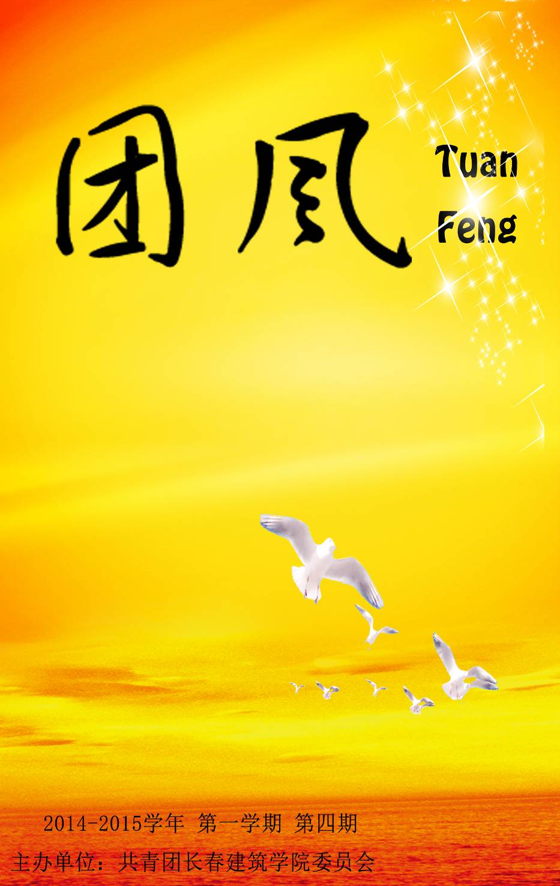


卷首语

时 光

当你静悄悄地沉寂于一种忘我的情绪中，这时你常常会忽视时光的存在，你会忘记你的出生你的死亡——你只听得到“嘭嘭”的心跳声。久了，你抬起头来，你看，阳光的绿荫又移了一寸，树木的嫩叶又长了一分，这就是时光。时光被你的寂静拉长了，许多的时光就恍若梦中一闪即逝。

正是这些点点滴滴、微不足道的时光，才组成了我们的生命。你看——孩提时期盼时光的消逝，恨不得让时光再生出一双翅膀，载着自己的理想快快飞翔。少年时，父母长辈柔柔的温情使你盼望时光就在温馨的一刹那凝固，以期品尝那一刻的甜蜜。成年时，你历经了爱情的卿卿我我，成家立业，不知不觉，时光如丝绸在手掌轻盈滑下，只留下一丝怅然的感觉。有一天你迈进了中年的行列，你突然感到：童年少年青年好像还是昨天的事儿，呀，时光真快，一生的一半儿已经烟飞云散，无论如何，时光是无情的，青春不会因为你的期盼而凝滞，也不会因为你曾有的虚度而有半丝的缓慢。年老时，你对青春的期盼就只能依靠些许爽交的情怀，时光告诉你，青春是一种年龄，亦是一种心境。只是，来日不多，你身处的境地已经很明白地告诉你：自己孩提时的理想是否成真，自己生命的质量显现了一种什么样的光色。
好在身体依然健康，精力依然充沛，在中年，在老年，你仍会在自己的脸庞上刻下饱经风霜的印痕，时光仍会在你的履历中重重地绘下一幅图画。当你苍老得无法抑步时，你会明白时光的馈赠，心中涌出种种感觉。
在时光的咏叹调中，人正如一朵花，有无自己的果实，全靠自己是否投入地去吸收大自然的营养。时光无情的平等，它时刻告诉你：青春有过但只有一次，肌体活过也仅此一生。你有什么理由不好好珍惜呢？

目 录
卷首语
·时光--------------------------------------------------------2
思政教育
·我校举办2014级入团宣誓仪式---------------------------------5
·我校举行第九期学生干部培训----------------------------------6
·我校召开第十届食堂管理委员会换届暨成立大会------------------7
·校团委学生会召开第一次全委会--------------------------------7
校园风采
·我校开展“百鬼夜行” 万圣节---------------------------------9
·我校举办 “横车纵马，以棋会友”棋牌决赛---------------------9
·我校举办第一届“魅力长建”摄影大赛-------------------------10
·我校举办“脱单进行时”活动---------------------------------11
·我校举办第八届“学校杯”寝室文化节-------------------------11
·我校举办第四届“学校杯”英语节-----------------------------13
·我校开展校际排球交流赛-------------------------------------16
·我校举办环保作品展-----------------------------------------17
·我校成立“校园之声”大学生广播站---------------------------17
·我校举办学生组织间第一届“友谊杯”拔河比赛-----------------18
·我校举办第三届“学校杯”环保时装设计大赛-------------------19
·土木工程学院十一月份活动概况-------------------------------20
·城建学院十一月份月份活动概况-------------------------------25
·管理学院十一月份活动概况-----------------------------------27
·公共艺术学院十一月份活动概况-------------------------------29
·电气信息学院十一月份活动概况-------------------------------30
·交通学院十一月份活动概况-----------------------------------31
·建筑与规划学院十一月份活动概况-----------------------------34
志愿服务
·我校开展“温暖向日葵，感爱你我他”幸福小学支教活动---------38
·我校为白血病女孩组织爱心募捐活动---------------------------39
·我校开展天潭敬老院关爱老人活动-----------------------------40

校园生活
·十一月份食堂检查情况报告-----------------------------------41
·十一月份主题团日学习概况-----------------------------------46

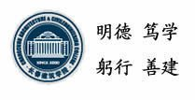
思政教育

我校举办2014级入团宣誓仪式

2014年11月13日中午，新团员入团宣誓仪式在土木报告厅隆重举行。出席此次活动的嘉宾有校团委王丹童老师、郭梓睿老师、各学院分团委书记及新加入共青团的42名同学。自此，中国共青团又注入了一股新鲜的血液。
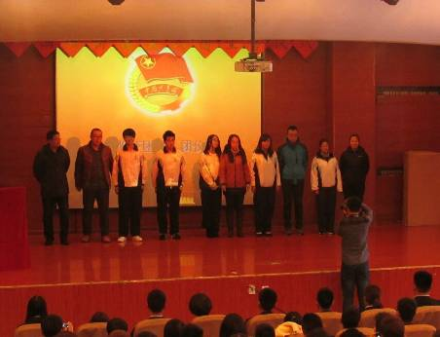
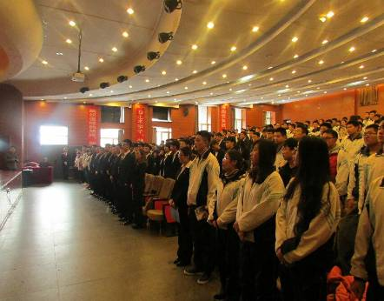
此次活动由校团委组织部部长刘蕊主持，仪式由一曲雄浑的国歌拉开帷幕。共青团作为党的得力助手和后备军，有着她的光荣传统，大会通过一段有关共青团精神的视频让大家进一步了解共青团，接着团员代表上台进行发言，她向新加入中国共青团的团员们表示祝贺，并表示一定会严格要求自己，在青年学生中起到良好的带头作用，虚心向人民群众学习，在实践中加以锻炼自己，从而不断提升自身修养，使自己成为更优秀的团员。大会上各学院的分团委书记为新团员佩戴上闪耀夺目的团徽，新团员们面向团旗，紧握拳头，庄严宣誓，大家坚定的目光和铮铮的誓言展现出共青团员积极向上的活力和朝气。仪式进行到尾声，由校团委王丹童老师做了重要讲话，他强调：作为一名共青团员一定要在学习、生活中起到模范作用，发扬社会主义新风尚，他鼓励大家积极参加团的各项活动，严格要求自己，以充分发挥团员的带头作用。最后宣誓仪式在团歌中落下帷幕。
中国共产主义青年团，是中国共产党缔造并领导的一个具有光荣历史和革命传统的先进青年的群众组织。通过本次仪式，我们坚信长建学子们能够肩负团员职责，不断进取，以饱满的激情和满腔的热忱投入团组织工作中！

我校举行第九期学生干部培训

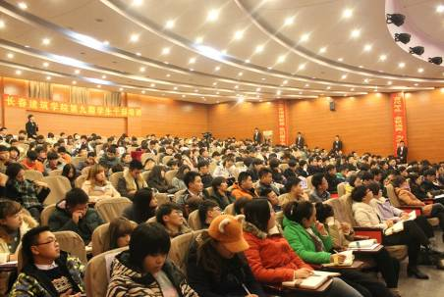
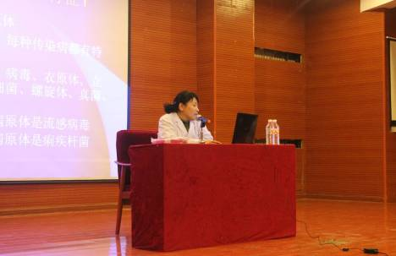
为进一步提高我校学生干部的综合素质，树立远大理想，增强自我教育，自我管理，自我服务的意识，在学院领导的关心和指导下，校团委召开了第九期学生干部培训。本次培训的主要内容为医疗救护、安全保障和公文写作三个方面。分别由校医务室负责医师焦成琴，消防科科长高连兴与治安科科长崔占江和校党政办秘书科科长高跃函负责培训。本次培训不仅提高了学生干部的综合素质，还保证了学生干部能应对一些紧急事件的发生。
11月16日，由校医务室负责医师焦成琴对我校学生干部在医疗知识和医疗救护上进行培训.向我们普及了传染病的种类，传染病的防治和传播途径，焦成琴医师主要在乙肝病毒防治和徒手心率复苏上进行重点培训，并且使我们在一个比较愉快的气氛下，掌握了徒手心率复苏的相关技能。
11月17日，主要对消防知识和校园治安进行讲解，由消防科科长高连兴通过两段简单视频介绍了火灾的危害，分别从预防火灾和控制火灾两个方面进行培训。治安科科长崔占江主要讲述了违规电器的危害，通过播放上海大学公寓失火引入讲座，并要求学生干部从自身做起，严禁学生公寓存在违规电器，要做到防患于未然。
11月19日是由校党政办秘书科科长高跃函进行公文写作培训，主要介绍了公文的种类，公文的写作格式，公文写作中应该注意的措辞、段落和针对不同的接收单位选择不同的发文称呼。作为一名学生干部，具有公文写作能力是我们必备的技能。公文写作是实现自我的重要一环。通过写作，能使我们的思想、思维变得清晰，一些漏洞得到了暴露和弥补。
虽然第九期学生干部培训活动结束了,但我们学习的道路还很漫长，我们不仅要在自己的知识储备上提高，自己的思想层次也要提高，我们要牢记自己身上的责任和义务，通过此次培训活动，我懂得了一个道理，我们要遇事冷静沉着、临危不乱,将自己所学知识应用到实践中去，在处事方面，要起到一个带头作用，明确自己的责任，同时处理好学习与工作关系，最后，让我们共同努力为长春建筑学院增添自己的一份力量。

我校召开第十届食堂管理委员会换届暨成立大会

2014年11月21日12时，第十届食堂管理委员会换届暨成立大会在长春建筑学院土木报告厅隆重展开，本次会议由共青团长春建筑学院委员会联合后勤处共同主办。莅临现场的领导有后勤处处长王卫英，食堂管理老师杨东戈，校团委王丹童老师。
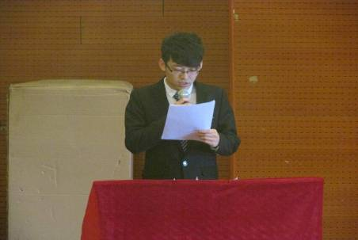
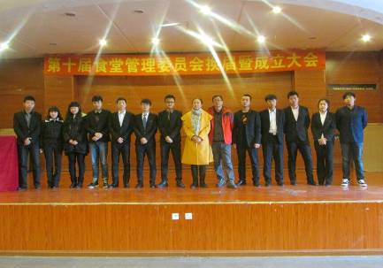
大会开始之前大屏幕上先播放了一段食堂管理委员会一年工作的视频。接下来大会正式开始。会议第一项，后勤处处长上台宣读第十届食堂委员会成员名单。会议第二项，由食堂委员会主席上台发表讲话。会议第三项，由食堂管理委员会执行主席宣读长春建筑学院食堂安全责任制度。会议第四项，土木工程学院生活部部长代表主席团成员上台发言。会议第五项，学生代表上台发言。会议第六项，第一食堂商户代表上台讲话。活动最后主持人有请莅临本次会议的领导嘉宾，以及食堂管理委员会的成员上台合影留念。
本次会议的开展既是为了表彰一年来食堂管理委员会做的贡献，鼓励其再接再厉，也是为了保证我校学生食堂的饮食安全，提高我校全体师生的餐饮水平，维护广大师生的正当权益，给我们提供一个舒适的餐饮环境。

校团委学生会召开第一次全委会

11月28日下午五点半，校团委学生会在我校土木报告厅隆重举行第十五届校团委学生会第一次全体会议，本次会议由秘书长陈雷主持，参加会议的为校团委学生会全体成员。
伴随着《光荣啊共青团》的响起，大会正式开始。首先由秘书长陈雷对大会全体成员进行点名考勤，宣读了秘书处“六项考勤制度”细则，对校团委学生会成员的日常工作和生活提出要求。接着公布了第十五届校团
委学生会的部门排名及13级成员的个人排名，对全体成员起到了监督和鼓励作用，接着又介绍了学校近阶段的工作安排，宣读了校训“明德 笃学 躬行 善建”，学校精神—“和衷共济，追求一流”以及办学理念，教风和学风，还讲到“三自”，即自我管理，自我约束，自我服务，最后介绍了学校主要领导。
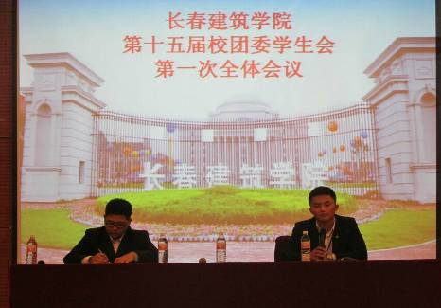
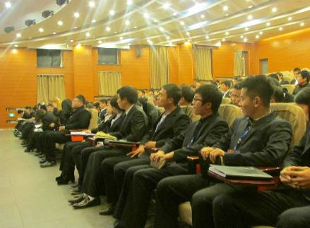
接下来由第十五届校团委学生会主席团和各部门部长一一进行演讲，他们语重心长地向13级的学弟学妹们分享了自身的工作经验和收获以及所感所想，给13级的学生干部们上了一节珍贵的心灵解析课，给大家提供了很大的帮助，并且鼓励大家积极进取，端正思想，使大家受到了很大的启发。最后以全体奏唱《团结就是力量》会议步入尾声
本次全委会的顺利开展，不仅促进了组织内部互相熟悉了解，使其更加团结，有利于校团委学生会的建设，更是提高了大家的思想与态度，更加清楚地认识到该如何做好学生工作，为建设一个和谐校园而奋斗。

校园风采

我校开展“百鬼夜行” 万圣节

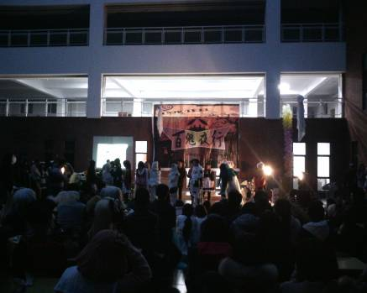
万圣节在每年的11月1日，是西方传统节日。每年10月31日被称为万圣节前夕。在我国往往直接用“万圣节”指“万圣节前夜”，当晚小孩会穿上化妆服，戴上面具，挨家挨户收集糖果。万圣节通常与灵异的事物联系起来。欧洲传统上认为万圣夜是鬼怪世界最接近人间的时间，这传说与东亚的中元节与盂兰节以及日本的百鬼夜行类似。今天，我校动漫社为了庆祝这个节日于环艺大厅二楼特地开展了万圣节“百鬼夜行”的活动。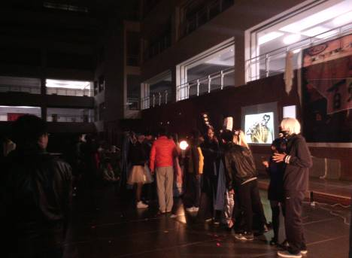

本次活动我校动漫社不仅为本校爱好动漫的人员准备了节目，同时也邀请了其他学校的动漫爱好者一同参与，场面十分壮观。不仅是场面，还有灯光与舞台都充分表达了“百鬼夜行”的主题，令观众们眼前为之一亮。
走上环艺二楼，就能看到许多装扮成不同动漫人物的动漫爱好者，不仅仅是他们的穿着令人眼前一亮，同时包括他们用心的化妆及头型的制作。六点，主持人宣布晚会开始，不同的动漫爱好者穿着他们所喜爱的动漫人物的服饰为观众们展示他们的节目，晚会期间高潮不止，欢呼不断，场面十分浩大。
虽然不舍，但晚会总会结束，与动漫爱好者们一同退出会场感到对动漫的爱更深了一层，也希望动漫社在未来能继续开展万圣节“百鬼夜行”的活动，让更多的动漫爱好者有机会互相交流并展示自己，也祝福动漫社及社联能够越办越好，越来越辉煌。

我校举办 “横车纵马，以棋会友”棋牌决赛

十一月八日上午长春建筑学院奕友棋牌社于社团大楼103开展了“横车纵马，以棋会友”棋牌决赛，本次特邀的嘉宾有奕友棋牌社社长周少勃，材料力学周显波老师，校学生会主席姜超，校大学生艺术团团长艾文正，校军乐团团长谢建峰。虽然决赛由于突然断电而延迟了一个小时，但是无论是嘉宾还是选手、观众都耐心的等候着来电。
10点，决赛正式开始，由主持人宣布决赛开始，奕友棋牌社社长周少波宣布比赛规则，此次比赛一共有6组，分别为象棋组、五子棋组、围棋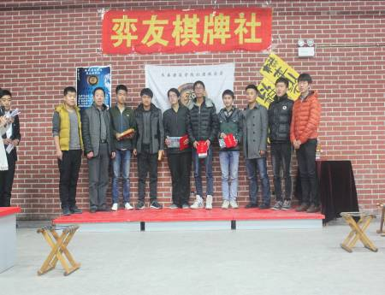 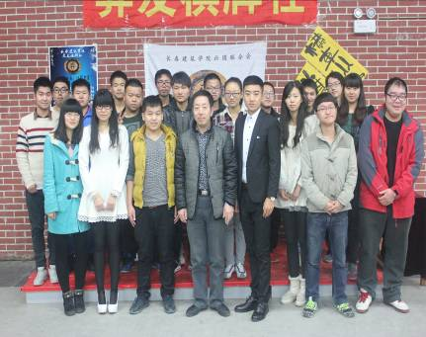组、国际象棋组与两个观众自由娱乐组，以供观众们互相切磋，使得大家对棋牌产生更浓厚的兴趣，同时也促进了彼此的友谊。比赛中，选手们都拿出12分的认真来面对自己的对手，他们都是经过了预赛、复赛层层选拔出来的优胜者，他们有着清晰的思维与敏捷的头脑，正如俗话所说：高手在民间。他们的棋艺不可小觑。
经过1个小时的对决，搜有的棋局都已比赛结束，由社长周少勃宣布优胜人员，嘉宾们为优胜选手颁奖并拍照留念，选手们为嘉宾们送上纪念品。然后，周显波老师与社长周少勃为此次比赛致词。赛后，所有工作人员与选手们拍照留念。
虽然此次比赛比较仓促并且赛中出现了突发事件，但是总的来说决赛展开的十分成功，作为长春建筑学院第一次棋牌大赛，奕友棋牌社社长周少勃充分发挥了他的领导能力，将比赛圆满的进行到底。
希望今后的日子里，奕友棋牌社能够越办越好，将棋牌精神发扬到学校的每个角落。

我校举办第一届“魅力长建”摄影大赛

12月11日中午，我社在社团大楼举办了第一届“魅力长建”摄影大赛。此次活动是由共青团长春建筑院委员会和长春建筑图书馆以及长春建筑学院摄影协会共同协办。 本次图片展共展出100余张优秀照片，照片色彩鲜明，取材丰富，涉及人物、动物、风景、生活等，主题新颖，富有创
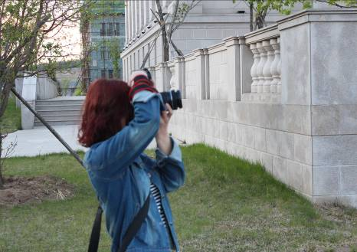
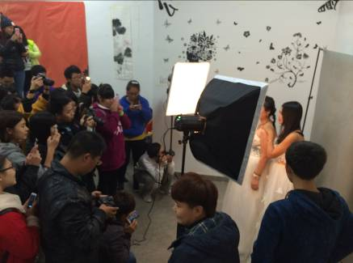
意。前来观看的同学络绎不绝，大家对这些作者能拍出这么优秀的图片发出惊叹，同学们讨论着图片的拍摄技巧，取材的别具一心，发表着各自的看法，大家也都有选出自己喜欢的优秀图片。大家在欣赏照片的同时也发现原来自己平时忽视了身边许多美丽又有趣的一幕，对此很有感触。

本次活动旨在丰富大学生的情感世界，希望大学生能细心观察生活，留意身边的事物，要善于发现， 鼓励大学生用相机或手机捕捉生活中的精彩瞬间，留住刹那的感动；其次，此次活动也加强了我们摄影爱好者的彼此交流合作，共同发展、共同进步；再者，此次活动扩大了长春建筑学院摄影协会在学院及在广大同学间的影响力，对我社今后发展具有重要意义。

我校举办“脱单进行时”活动

2014年11月11日下午5点30由校女生部主办的“脱单进行时---爱就大声说出来”主题晚会正式在土木报告厅拉开帷幕。
晚会一开始就以一只热舞调动了现场人员的热情，然后主持人介绍了本次晚会的主要目的，促进我校男女生间的正常交流，丰富我校课余生活。在节目表演之中都穿插了一些小游戏，如两人三足，背夹气球，“抱团”等，参与游戏者不光收获了终极奖品棒棒糖，更感受到了来自男女之间的简单纯洁的友谊。在节目和游戏中各系同学之间的陌生感快速消除，整场晚会不停地调动着同学们的热情。
人生至少要有两次冲动，一为奋不顾身的爱情，一为说走就走的旅行。在光棍节当天选择“脱单”也是一项格外有创意的举动。爱就大声说出来你还在怕什么？

我校开展第八届“学校杯”寝室文化节

为了丰富大学生寝室文化生活，营造健康、和谐的生活氛围，进一步推进学生寝室文明建设，营造温馨舒适的寝室环境，我校寝室文化节于11月份拉开帷幕。本次活动为期一个月，由学生服务管理中心主办，长春建筑学院各学院承办。

校团委学生会
在11月6日-16日内由各分院组织本院学生按上报主题布置寝室。11月17日-23日由校团委学生会舍务部对各分院寝室进行检查。11月24日-30日由校团委学生会舍务部配合学生公寓管理委员会对各分院寝室楼进行打分并评比。12月1日-6日准备闭幕式晚会，节目由各分院舍务部推举。12月7日晚闭幕式开始，并宣布评比结果并颁发证书。
管理学院
管理学院寝室文化节于11月15日拉开帷幕。一系列寝室文化活动“寝室装饰比赛”、“最优寝室评比”、“优秀个人评比”等一一开展，并于12月2日晚上在管理学院报告厅举行的“舍务任性拍卖会”上进行颁奖仪式。
交通学院
交通学院一年一度的寝室文化节正式拉开了帷幕。交通学院舍务部确定了本次寝室文化节“温馨、个性、和谐、热情”的主题，开展了如“寝室文化墙建设”、“寝室装饰大赛”、“优秀寝室摄影展”、“星级文明寝室评比”等的诸多活动。
土木工程学院
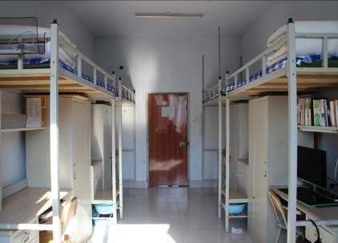
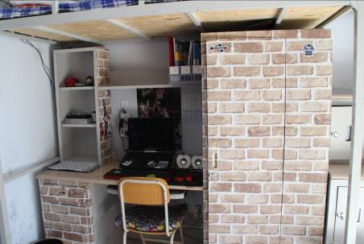
学院开展了“寝室文化节”活动动员大会，号召各班学生积极参与到此次活动中来。在动员大会中，宣读了宿舍文化节开展方案，让同学们能够更好的了解学院展开此次活动的意义。每一位同学都能够很好的相应号召，将自己的思维能力、动手能力、创新能力发挥的淋漓尽致，将自己的想法通过各式各样的形式展现出来。
建筑与规划学院
由舍务部负责开展寝室设计，通过给寝室张贴标语、悬挂个人画作等方式设计自己的温馨小窝。校领导们参观了同学们对宿舍的设计，从大门上装饰的设计意图，到桌上的摆放的小盆景，这让领导们感到亲切、温馨和整洁。他们新颖的创意和奇妙的构想让检查成为了一次欣赏、一次感受温馨、舒适的机会，更深切体会到宿舍文化多彩之功效。
公共艺术学院
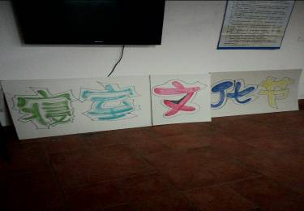
为打造一个温馨的环境，11月份我院举办了寝室文化节，同学们自己布置寝室，很多同学们在自己寝室热情的布置，在墙上、柜子上、桌子上贴上了许多自己心爱的贴纸和图案，在桌上摆上一盆仙人掌等绿色植物，让寝室空气更加新鲜。然后我院舍务部对寝室的布置进行了检查，接着过了几周后，院里对寝室进行了严格的管理与检验，把一些违规的器具全部没收，要创建一个安全，温馨的寝室，让寝室变的更加干净明亮。
电气信息学院
我系于11月份开展了寝室文化节活动，号召全院同学积极布置寝室，通过剪纸，贴画，等形式来设计寝室，有的把寝室设计成海底世界，有的把寝室设计成美丽的花园，轻纱慢慢，通过室友之间的配合，把寝室布置的温馨、明亮。我院舍务部还举办“寝室文化节”系列活动，---象棋比赛
比赛中，选手们或眼疾手快，步步紧逼，或双眉紧锁，纵观全局。象棋奇妙的步法构思让我们领略了棋局的独特魅力。通过公平、公正、公开的原则，分别评出了一等奖、二等奖、三等奖以及优秀奖。物联网1402班的田文冉同学获得最终的冠军
城建学院
我系展开了以“温馨小屋，青春飞扬”为题的寝室文化节活动。全院师生对本次活动高度重视，首先提前布置寝室大厅，大家集思广益做出各种手工艺品如窗帘、星空等，都充分展现出城建学子对寝室如家般的呵护与照顾。走进每个寝室，如同“邻友之好，家中做客”之感。一步踏进海洋的世界;一步转瞬到皇宫嫔妃闺中；一步又感觉整个人处于大自然的怀抱之中。真是让人欣喜不已啊！
本次寝室文化节增进学生互助互爱、团结协作精神，丰富学生寝室文化生活，提高同学们的寝室生活质量，更好的展现同学们丰富多彩的大学生活，体现寝室的积极向上的精神风貌，培养同学们各方面的动手创新能力，促进校园文化建设，有利于构建良好的学习氛围。

我校举办第四届“学校杯”英语节

为了更好的拓展英语的学习氛围，展现异域文化，繁荣校园文化的多样性，完善当代大学生的精神诉求，尽显学子风采。为此我校开展“第四届”英语节，来调动同学们学习外国文化的积极性，积极开展优良学风建设，提高学习趣味，营造校园浓厚的求知氛围，在全校范围内掀起学习英语的热潮。本次活动由共青团长春建筑学院委员会和基础教学部英语教研室主办，长春建筑学院各学院团委承办。
本次英语节共举办7种比赛，分别是经典英文电影赏析、英语书法比赛、英语写作比赛、英语听写比赛、英语演讲比赛、英文歌曲比赛、英语短剧比赛，这七个活动分别由七个学院举办，比赛由各个学院抽签决定。
电气信息学院
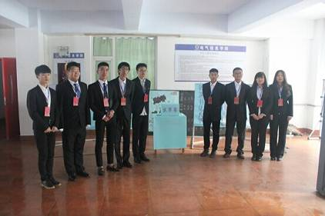
11月7日，英语书法大赛活动在H5大厅举办，出席本次活动的嘉宾有分团委书记史春涛，导员刘庚，姜丹丹，胡丽聪，本次活动的举办获得老师和同学的一致好评。
前来参观的老师和同学对作品赞不绝口，分团委书记史春涛来参观时夸奖同学们，说本次参赛作品倾斜度适当，结构严谨，通篇整体感很强。导员姜丹丹鼓励同学们要加强在英语方面的锻炼，在今后的学习生活中，英语的作用不可小觑。前来参观的同学站成一排排，井然有序，先由到场嘉宾对作品进行投票，然后是同学们。最后进行公开唱票，选出优秀作品。
交通学院
2014年11月13日，下午5：30，长春建筑学院“英语节”系列活动“英语听写大赛”在交通学院拉开帷幕，由各分院选派的4名选手共计28人将在在交通学院教学楼307，311教室展开激烈角逐。
比赛第一部分在313教室进行，比赛项目为“长篇阅读听写及复合式听写”，比赛第二部分为“现场听写单词及名言名句”，在307教室进行。第三部分是名言名句听写，由各系派代表在半分钟内给出答案，此次得分计入学院总分，不计入个人得分。
作为学校“英语节“系列活动的一部分，交通学院英语听写大赛的举办，在考察同学们英语听力水平的同时，还对同学们学习英语的热情起到一定促进作用
管理学院
长春建筑学院第四届“学校杯”英语节英语演讲比赛于11月24日在管理学院报告厅隆重上演。
比赛现场，选手们都洋溢着一种热情，将现场的观众也带动起来。携着一股清新的风，第一位选手揭开了序幕，将现场的“躁动”抚慰平静，大家都安静地耐心地听着，会心地笑着，激动地鼓掌，兴奋地叫好！一位位选手的才华横溢的演讲，给下一位等待中的选手注入了新的信心，新的力量。选手们不再紧张，不再害怕，取而代之的是自信的微笑，落落大方的仪态，以及震撼人心的声音！在管理学院领导的大力支持与全体师生的共同努力下，英语节之演讲比赛取得了圆满成功。
城建学院
11月19日，为了积极响应校英语节活动。我系位于城建学院报告厅主办“英语书法比赛”活动。到场评委嘉宾有各学院学习部部长，由他们以公平、公正的态度进行对作品的打分，树立起公平合理的作风，积极响应校里三风建设。我系选手现场进行书法演示，书写时，选手们都笔走龙蛇，看的评委们是大呼过瘾、赞不绝口啊！此次英语节更好的激发学生们学习英语的热情，为师生搭建一个展示英语的舞台。英语节短剧比赛
建筑与规划学院
2014年11月31号由我院分团委及学习部主办的长春建筑学院第四届英语节英语短剧比赛于土木工程学院报告厅成功举办.各系学习部部长出席了本次大赛.
英语短剧比赛分为两个环节，第一环节话剧表演，每组选手表演仅有10分钟时间，剧本可以为经典再现或剧本原创，要求选手全英文表演、发音清晰；第二环节看剧猜名，选手在大屏幕上观看某英语剧的片断猜出剧名；第一环节的话剧比赛都十分精彩,让大家掌声阵阵,笑声连连.尤其是管理学院的<<灰姑娘>>他们标准的英语发音和华美的服装将大家代入灰姑娘的世界,同灰姑娘一起体验幸福第二环节大家的出色的表现看出大家都对外国影片有一定的了解.紧张的比赛过后由建筑与规划学院带来的小品<<公交车上>>,他们搞笑的语言和表情让现场观众笑翻全场.最后由支持人上台宣读获奖系名单并颁发证书.英语节英语短剧比赛圆满结束.
公共艺术学院
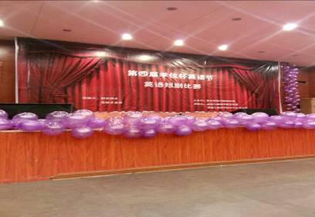
公共艺术学院学生在2天内分别去土木报告厅和电气报告厅进行英语电影赏析。随后几周我院又参加了由建筑与规划学院举办的“10分钟英语短剧”活动。仅利用几节晚课的时间进行排练，在排练的过程中也是乐趣不断，让参演的同学口语不断提高，增强了同学们的英语水平。
土木工程学院
为了积极响应校英语节活动。我系位于土木工程学院报告厅主办“英语K歌大赛”活动。评委是土木工程学院艺术团团长以及各系文艺部部长。第二项是全体参赛人员上台亮相，让评委以及嘉宾有个大概的了解。第三项为选手依次上台献唱，在一首又一首动人的英文歌曲中，全场的气氛逐渐达到了高潮。现场由土木网络部申请的人人墙配合主办方与观众进行积极互动，同学们将想要对选手的话发表在人人网上，表达对选手的喜爱与支持。第四项为现场抽奖环节，由主持人随机抽取观众上台抽奖，回答对问题即可领取精美奖品一份。第五项为宣布最终成绩以及颁奖，在一阵高过一阵的掌声中，本次比赛到此结束。
本届英语节活动内容丰富多彩，形式多样，独具一格，令人耳目一新，回味无穷。它有力地激发了同学们学习英语的热情，为师生搭建了展示英语的舞台，力争使每位同学人人参与，人人快乐，人人有所收获，让英语节成为每位同学的节日，让每一位同学在活动中体验到学习英语的快乐，在活动中找到自信，促进校园学习氛围的营造，推动学校发展。

我校开展校际排球交流赛

为强健学生体魄，促进各高校之间友好交流。我校于2014年11月22日上午10点半联合华侨外院、中医药大学、长春师范大学以及吉林农业大学四所高校在我校体育馆举办排球竞赛。本次竞赛由校社团联合会、跃扣排球协会主办。
本次比赛分为男子组与女子组。
比赛时间持续至下午6点结束。虽然比赛时间长达8个小时，但是由于每场比赛都十分激烈，观众热情丝毫未减。
在比赛过程中，各个大学的代表团都秉持着友谊第一、比赛第二的原则，将交朋友作为此次比赛的主旨，因此，此次比赛虽然十分热烈，但是场面十分融洽。
当各大高校的专车到达校门口时，跃扣排球协会会长朱传龙亲自到校门口迎接并将他们带到体育馆内参加比赛，期间，他们互相交流了彼此的比赛经验，为以后的比赛打下基础。
赛后，各大高校的队员们久久不愿离去，与对方继续交流心得体会。希望友谊的种子撒满整个双阳。
希望此次排球比赛不仅能促进各大高校之间的友谊，而且能够让每个队员都能亲身参与到比赛中，并且有所进步，这就是本次比赛的意义。
也希望社团联合会与跃扣排球协会能够越办越好，更加成功。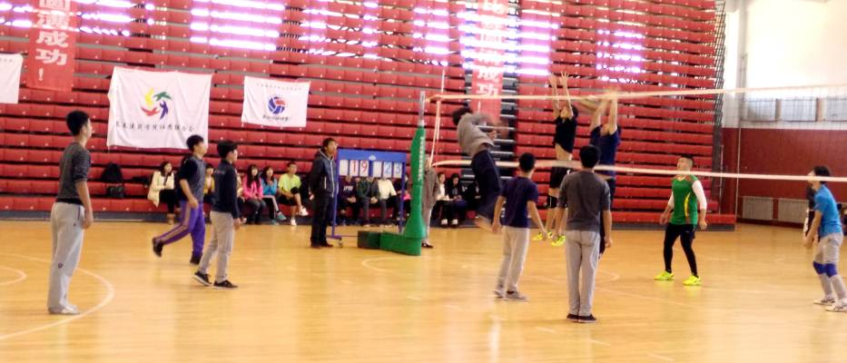

我校举办环保作品展

同学们的环保意识，增进同学们对保护环境的认识；增强同学们的环保积极性、主动性、创造性；提倡学生热爱环保、变废为宝，使大学生在生活中养成一个良好的生活习惯，树立起爱护环境的责任心，营造良好的校园氛围，促进环保校园的建设。我校青年志愿者联合会于2014年11月21日—24日在公共艺术学院教学楼二楼大厅举行环保作品展。出席此次活动的嘉宾领导有校团委老师郭梓睿老师，城建学院分团委书记刘琰老师，建筑与规划学院分团委书记刘珊珊老师，交通学院分团委书记张喜希老师，公共艺术学院分团委书记仵云锐老师，管理学院分团委书记王春雨老师以及各个分院青协会长。
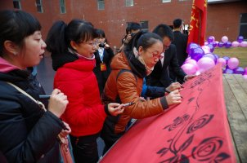
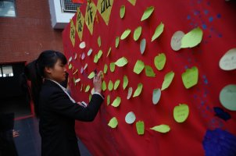
中午12时许，由校青联志愿者联合会主席于婷当任主持人，宣布活动正式开始。首先，介绍出席此次活动的领导；接着，各位领导及青协会长参观各分院上交的环保作品并打分，各分院的作品真是五花八门，让人看得眼花缭乱，解说员们说的头头是道；参观完毕，领导们在留言板上留言，说出自己对环保的理解与希望，青协会长们则在作品板上写下自己的寄语和支持的作品；最后，观众们自由参观这次展出的作品，并在环保作品展板上写下自己想说的话。
通过这次活动同学们明白了保护环境，人人有责的道理。我们可以从身边的小事做起，让那些废弃之物得到再次利用。也增强了同学们的环保积极性、主动性、创造性，提高同学们的自身修养，以及动手能力和思维能力。
我校成立“校园之声”大学生广播站

2014年11月24日12时，长春建筑学院土木报告厅内举办了“校园之声”大学生广播站成立仪式。本次活动由共青团长春建筑委员会主办，大学生广播站承办。出席本次活动的领导和嘉宾有校团委老师郭梓睿和长春大学旅游学院广播站的代表们。
大会第一项，主持人请军乐团上台演奏曲目《祝你幸福》。大会第二项，校团委老师郭梓睿上台致开幕词，并宣读第一届大学生广播站主要成员名单。大会第三项，团委副书记上台授旗，第一届大学生广播站站长接旗，并合影留念。大会第四项，广播站站长上台宣读第一届广播站各部门职责，并领导广播站全体人员上台宣誓。大会第五项，在大屏幕上播放广播站全体成员拍摄的视频。随着视频播放结束，本次成立仪式也宣告完美落幕了。
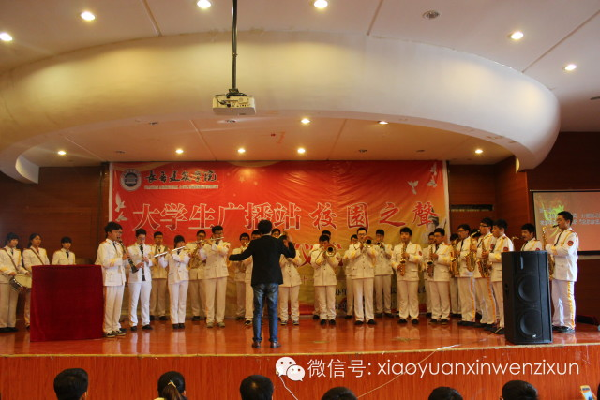
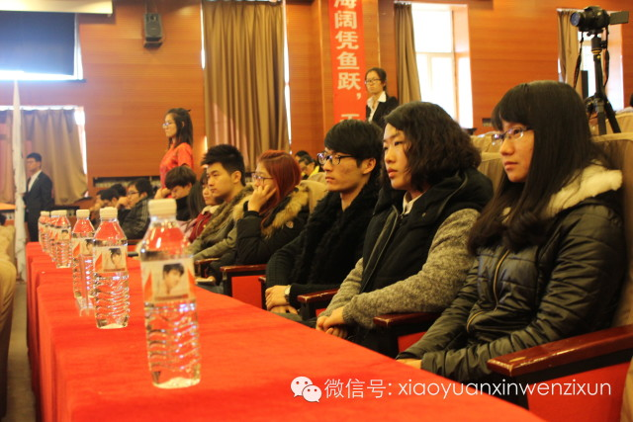
本次成立仪式，既体现了学校对广播站这个刚刚创建的组织的重视，也标志着长春建筑学院校大学生广播站的正式在校团委扎根，这对于学校以及全体广播站成员来说都意义重大。长春建筑学院从此有了自己的声音，长建的广播人从此有了自己放飞理想的舞台。希望从今以后，每一位广播人都能够牢记自己的职责，放飞自己的梦想，坚守信念，为爱发声。同时也衷心祝愿校大学生广播站明天更加美好。

我校开展学生组织间第一届“友谊杯”拔河比赛

2014年11月25日，中午12时许，第一届“友谊杯”拔河比赛在水景广场正式拉开帷幕，参加本次活动的有校团委学生会、校青年志愿者联合会、校大学生艺术团、校大学生军乐团、校大学生记者团、校社团联合会、校大学生广播站、校中国特色社会主义理论体系践行社。比赛开始前各组织派代表抽签，决定了比赛场次和对战的组织。比赛秉承公平、公正、公开的原则进行，采取三局两胜制，每场比赛都取得胜利的组织才能进入到最终的巅峰对决。
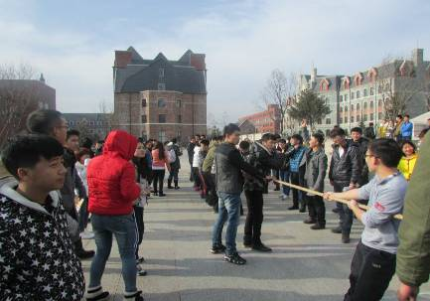
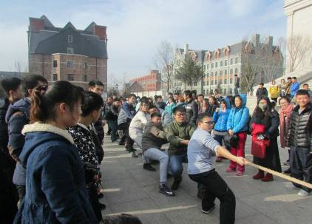
从赛前各组织内部成员间互相加油打气，编排战术的热闹场面可以看出参赛双方的队员们都信心十足，对胜利有着强烈的渴求。比赛正式开始时，双方队员双手紧紧攥着麻绳互不相让，拼命往回拉麻绳，两旁的拉拉队也热情高涨，给自己组织的队员们呐喊助威。
此次拔河比赛以促进各组织间的交流为宗旨，以丰富学生们的校园生活为目的，通过比赛的形式为各组织及成员提供展现集体凝聚力和个人风采的平台。相信在本次比赛中队员们展现出的团结一致，顽强坚毅的精神，在各组织今后的各项工作中能有更好的体现，更好地完成各项任务与工作。

我校举办第三届“学校杯”环保时装设计大赛

2014年11月27日，由共青团长春建筑学院委员会主办，校青年志愿者联合会承办，各学院青年志愿者协会协办的长春建筑学院第三届“学校杯”环保时装设计大赛于公共艺术学院隆重举行。校团委王丹童老师，郭梓睿老师及各学院分团委副书记、各校级组织负责人、各学院青年志愿者协会会长参与了本次活动。
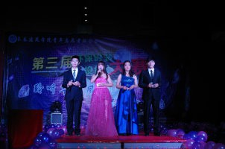
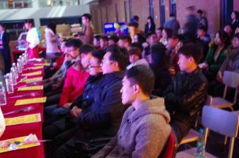
27日下午5点，伴随着悠扬的音乐，由我校青年志愿者联合会的同学们带来的精彩开场表演，宣示着比赛正式拉开了序幕。首先出场的是城建学院与交通学院，分别带来了“日往月来，星移斗换”的明朝服饰和“杏花唤客，日出枝红”宋朝服饰，随后在同学们的喝彩声中，长春财经学院的同学们带来了精彩的舞蹈表演。在明宋服饰之后，土木工程学院和电气信息学院为大家带来了“锦衣若华寺，曼玉花样时”的民国服饰和“魏晋如风，烟雨楼台”魏晋服饰表演，更有校大学生艺术团带来的热舞表演，将现场的气氛再次带到了最高峰。紧接着，管理学院的模特们带着款款唐风走上舞台，展现盛唐风采，精彩还在继续，随着校社团联合会的同学们带来的拉丁舞，翩翩舞步迎来了公共艺术学院“日出江花，春来江水”般的清朝服饰，满族的民族气息萦绕着舞台，让人回味不绝。长春大学旅游学院心蕊青年志愿者们也为现场的观众们带来了精彩的歌曲表演。晚上七点三十分，伴随着校青联志愿者们带来的古典舞《花神泪》，长春建筑学院第三届“学校杯”环保时装设计大赛完美落下帷幕。本次大赛，公共艺术学院以精彩的表演和大胆的创意，夺得了本届环保时装设计大赛的第一名；建筑与规划学院、城建学院分别获得第二、三名的成绩。
此次环保时装设计大赛不仅让更多的在校大学生明白了环保的重要性，更鼓励了同学们动手将废物进行改造，锻炼了大学生的想象力与创新能力，增加了学生之间的沟通与交流。希望通过本次活动，能够让更多的大学生加入环保的行列中来，提高自身的环保意识，共同维护美好的家园。

各学院十一月份活动概况
土木工程学院十一月份活动概况

新生拔河比赛

为了倡导精神文明，锻炼健康身体，汇聚班级内部的团结力量，增强团体合作精神，展现当代大学生积极向上的精神风貌，丰富校园文化生活，本着“团结一致，友谊第一，比赛第二”的原则，我院举办了一场新生拔河比赛。
我们本着公平、公正、公开的原则，专门邀请了学校有经验的学生担任裁判。比赛于每天中午举行，学生提前到达比赛场地，进行赛前布置。此次比赛分三轮进行，实行单轮淘汰制。
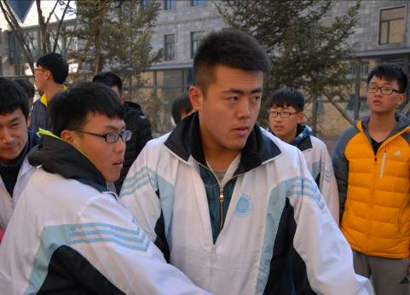
本次活动达到了预期的效果。在活动进行期间，大多数同学都积极参加拔河比赛。比赛中，充分体现了同学们坚强，勇敢，团结协作的精神，啦啦队同学都表现出极大的参与兴趣，为拔河队员呐喊助威。比赛开始，拉拉队的队员们就发出了响彻云霄的呐喊助威声，伴随着这呐喊声，参赛选手们像愤怒了的狮子一样，用尽全身的力气与对手顽强拼搏。很多队员手都磨起了皮，甚至磨出了血。由此可以看出同学们都有为集体争荣誉、争光的团队意识，同时也可见同学们都有着顽强的毅力和拼搏精神。特别是当双方胜负难分的时刻，尽管他们此时都已经大汗淋漓，身心疲惫，但是他们没有退缩，而是咬紧牙关，坚持到底，其精神值得我们每一个同学学习。
通过这次活动，建1404班取得比赛第一名，建1407取得比赛第二名，建1410班取得比赛第三名。这次比赛不光是班级之间，男女同学之间，还是老师与同学之间，都有了更进一步的了解和认识，也加强了各班之间的联系和沟通。拔河比赛作为一个交流的平台，为本学期今后各项工作的顺利进行奠定了基础。本次活动也锻炼了学生的组织能力，锻炼了各班的工作能力和合作精神，这体现了我院精神文明建设的成果。

英雄联盟对抗赛

“英雄为你而战”，现在英雄联盟的口号在网络上已经耳熟能详，越来越多的人加入到这个守塔与推塔的游戏中去，在这些人群中，学生的数量占据了很大的比重。因此，我院特意举办了“英雄联盟”比赛，来丰富同学们的课余生活。
本次比赛共18只队伍参加角逐，采用淘汰制，每只队伍仅有一次机会，所以每只参赛队伍都非常重视这次比赛，并且精心准备着，为了在比赛中取得好名次。在比赛过程中，每场比赛都是扣人心弦，精彩的击杀配合不断上演，让我们大饱眼福，最终在层层考验与选拔中，产生了最后的冠军，并为比赛划上圆满句号。
这次比赛中，不仅丰富了同学们的课余生活，还培养了同学间的团队合作精神，增进了同学间的友谊。通过这次比赛，还让同学们结交到更多的新朋友，让自己的大学生活更加的多姿多彩！

台球对抗赛

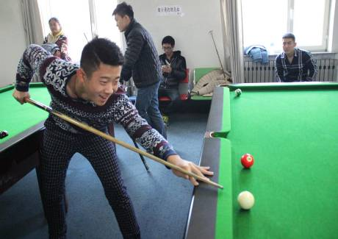
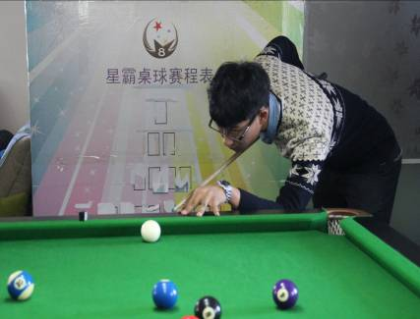
随着新生的到来，学校又注入了新鲜的血液，显得更加生气勃发。为了迎接大一新生，我院举办了一场台球比赛，其中最令人兴奋的是大一新生和大二的学长一同竞技，大家纷纷踊跃报名，准备一试身手。
本次比赛在我校的台球室打响，大家都蓄势待发，准备一显身手。大一的选手们有着初生牛犊不怕虎的心态，一点也没有畏惧，纷纷打出了自己应有的水平，杆杆入洞。但毕竟比赛就是比赛，最终一定会分出胜负。
本次我院的台球比赛本着以球会友的原则，推动台球运动在大学生中的发展，促进大学生之间的体育文化交流，并协同社会各界人士发掘体育产业在校园市场的潜力！其次，也是为了活跃班级氛围、促进学弟与学长间的友谊，加强本系台球爱好者之间的技术交流，丰富我们大学生的业余生活，最主要的是想通过本次活动增强我院的内部团结和凝聚力，特举办此次台球大赛活动，并最终取得了非常成功的效果！

模特时装大赛

我校现在处于校园社团文化和院系文化非常繁荣的时期，非专业的模特在我校也有相当多的人数，有很多在校生对模特具有很浓厚的兴趣，为在校大学生提供了一个展现自我，提升、展示自我的舞台，我学院特举办此模特大赛，相信此次大赛会备受瞩目，取得良好成绩！
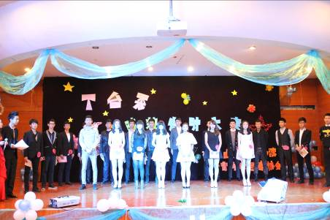
为了使学生们更了解“时尚与古代”的真正含义，让校园的靓点再多一些，色彩再靓丽一些。更充分的展现我校大学生青春风采,希望借此比赛展现当代大学生青春洋溢、梦想飞扬和作为潮流引领者的精神风貌并发展丰富多彩的校园文化。也是给我院有这方面特长和爱好的同学提供一个展示自我的舞台，从而增强同学们的自信心，增强敢于展现自我的勇气。
同时，在我院社团文化如此繁荣的时期，模特大赛也丰富了校园文化生活，为大家营造了一个积极向上、格调高雅、健康文明的校园文化氛围。并且丰富了我校生的业余文化生活，加强校园精神文明建设，为我校艺术人才发现和储备提供了一个良好的机会。让我校学生充分展现美貌、智慧与个性，实现个性张扬和健康发展。

院党课培训大会

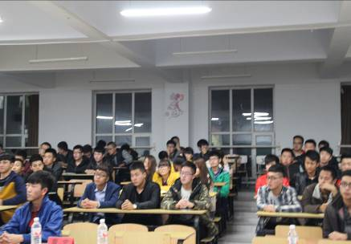
校党课培训已经过去一段时间了，我院决定开展院党课培训大会，来提高同学们对党的认识，学习党的知识。
本次大会要求大一各班级的班长、团支书、学习委员以及21期入党积极分子参加，大会通过对党的基本理论、基本路线、基本纲领和基本经验
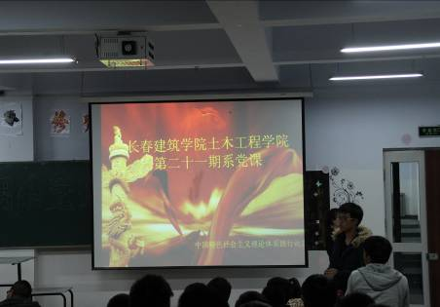
等方面教育，使同学们深入了解党的性质、纲领、指导思想、宗旨、任务、组织原则和纪律，了解党员的义务和权利，了解发展党员工作的基本程序和要求，提高理论水平，端正入党动机，坚定理想信念。树立正确的人生观，价值观，世界观；认真学习党的理论知识，牢记党的宗旨“全心全意为人民服务”；深入学习践行科学发展观；了解时政，关注国家大事。
希望通过此次党课培训大会提高我院申请入党学生的政治理论修养、党性修养和综合素质,加强我系学生党建工作，为党组织输送新鲜血液，通过这次培训希望土木工程学院申请入党的同学能充分认识党的优良传统、组织制度和党的纪律,并熏陶培养其共产主义信念。同时也希望能通过这次培训，给参与党校培训的同学的人生规划提供有意义的帮助，从而自觉坚定的投身到发展中国特色社会主义的伟大事业中去。

学生干部培训大会

随着2014年度我院团委学生会纳新工作的结束，又一批学生干部组成一支为土木工程学院同学服务的队伍。为了提高我院新任学生干部的理论知识水平和实践工作能力，加强对新任各部门干部的培养，使端正工作思想，协调好工作与学习，提高办事效率，使他们了解学生工作程序，尽快进入主人翁角色，充分发挥其主观能动性使之能够更好地适应我校学生干部工作环境，全面推动我院学生工作的开展，并制定此各级学生干部培训计划。
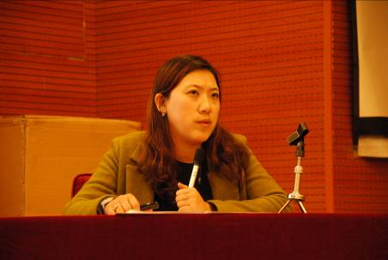
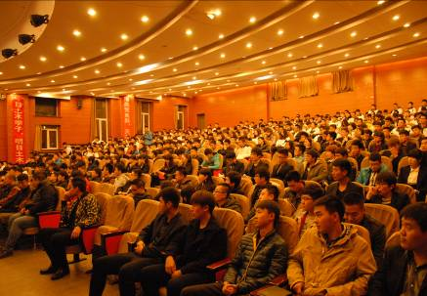
会议由土木工程学院分团委书记夏凡书记主持，土木工程学院分团委学生会全体人员参加，夏凡书记主要讲解了作为一名学生干部应该做学生干部应当做的事情：作为学生干部，在生活中，我们应该常抱以感谢和感恩的心态去面对一切。作为学生干部，要明白我们应当成为有品位有教养的人。作为学生干部，我们因当以主人翁的态度对待集体，以集体利益为重。作为学生干部，应当处理好几个关系：与同学之间的关系、与辅导员之间的关系、与任课老师之间的关系、与学习的关系等等。作为学生干部应该养成的五个基本行为习惯：说话有礼貌，对师长尊重；说了就要做，对朋友要真诚；不给别人添麻烦，对别人的请求给予力所能及的帮助，及时感谢别人的帮助；不做破坏别人劳动成果的事；做事情想到与别人合作。作为学生干部，还要培养自己的综合能力：组织管理能力、社会交往能力、表达能力、自主学习能力、运用时间能力等等。对办公软件的熟悉使用。
团委学生会是学院联系学生的桥梁和纽带,以服务师生为宗旨。它是一个大家庭也是一个小社会，我们都要不断的提高个人素质和工作能力，更好的创建起这个大家庭。保证我院有足够高素质的后备力量，能有效地开展学生工作，培养和壮大学生干部的队伍，保证工作的连续性，希望此次学生干部培训大会能起到很好的效果。

“树立党团精神面貌 争做时代文明先锋 ”——主题团会

作为一名大学生，我们应该主动承担自己的责任与义务，并学会思考自己的人生价值，深入学习党团精神，成为社会文明先锋。所以校团委借此机会开展此次以“树立党团精神面貌 争做时代文明先锋”为主题的团会，希望同学们挑起社会进步的担子，努力争做时代先锋与成才表率，承担起时代赋予我们的使命。
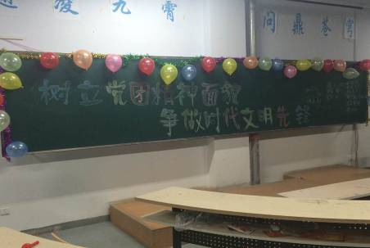
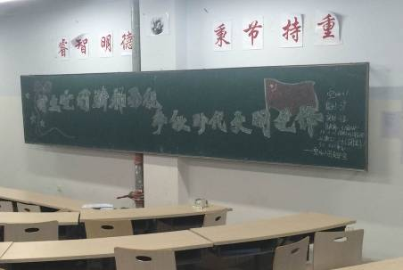
本次团会围绕党团精神的与自身实际行动相结合，让同学们实现自己的人生价值，成为时代文明先锋，同学们也要接此机会提高自己，完善自己，并传递正能量。但是，要注意团会的纪律以及要求，不要出现与活动主题无关的事，校组织部将严查此次团会，对于一些影响团会秩序的同学给予处分，团会期间严禁上厕所，对于玩手机的同学当场没收。
在此次团会中，同学们热情洋溢，开展了各种不同形式的活动，活动内容和形式上都为求创新而又不缺乏真情。同学们在发现了一系列问题之后展开了讨论，又表述自己今后的实际行动，来落实党团精神，成为一个高素质高品格的知识分子。借此活动，流露出同学们对党的感恩和强烈的回报祖国之情，增进了同学们对于党和祖国的感情。可以说，这次团会起到了效果，党团精神我们永远不会忘记，我们会用我们的实际行动来谱写时代的篇章。
城建学院十一月份活动概况
谁的青春不奋斗

2014年11月3日，为了响应国家“中国梦，谁的青春不奋斗”征文活动，城建学院主要面向所有接受国家助学政策资助过的大二、大三学生开展。活动主题是“助学、筑梦、铸人”，由他们撰写自己的青春奋斗故事。图片大赛的主题是：“我的家 我的梦”，主要面向城建学院所有接受国家助学政策资助的大二、大三的学生，可由参赛者本人或者请周围的人，用手机或者相机拍摄自己或自己的家庭在学习或生活中的瞬间，并用不超过200字的篇幅讲述自己、父母或家庭的梦想以及缘由。
这次征文不仅仅促进了积极向上的校园氛围，更加坚定了同学们学习的耐心、信心。我相信每位同学都会为自己曾经的努力而骄傲，今天的坚持就是明日的成功。

第一届“天旋地转”织围巾活动

为丰富校园文化、促进男、女同学间真挚友情的交流，建设和谐校园，我城建学院女生部于2014年11月4日（周二）晚5点30分，在城建学院寝室楼活动室展开了了第一届“天旋地转”织围巾活动。
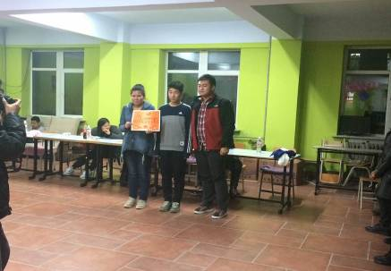
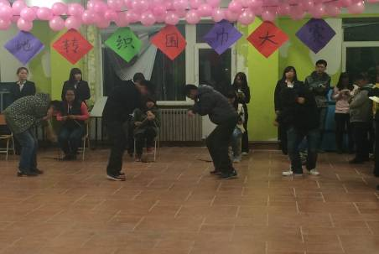
此次活动的召开不仅展现当代女大学生的青春靓丽、积极向上的风采，还树立了女生自立、自强、自爱的意识。丰富了大学生课余生活，促进了大学生的健康成长，培养了学生的动手、沟通及合作协调能力，同时调动了广大学生的积极性和主动性。18组选手通过了激烈的比拼，体会了“天旋地转“的眩晕环节，感受到了欲速则不达的织围巾环节，最终产生了1组第一名，1组第二名和2组第三名，以及一组积极踊跃奖。
本次活动目的明确，旨在提高女生动手能力，提高男生身体素质。使女生能在动手织围巾的过程中，体会到作为现代女性，理应拥有的细心和勤奋；使男生能在“天旋地转“的眩晕感和奔跑中体会到健身与健康的重要性；在男女生互相配合中体会到团队合作的重要性。通过本次内容新颖、主题明确的活动，提高了同学们的团队合作意识和动手能力，普及建设阳光大学生的理念，促进学生全面发展。

第九届K歌大赛

初雪敲开岁月的门窗，安静而又美好的冰洁天使在校园里悄然而至，11月13日晚，我们策划已久的以“放飞激情，唱响你我”为主题的第九届系K歌大赛终于在18点00分拉开了序幕，这是本学年城建学院举办的又一场大型活动，同学们怀揣着热情积极的心情双手摇晃着闪烁的电荧光棒，场内一叠叠白紫相间的气球中央安静又温暖的等待着书记与各系主席文艺部长等嘉宾在土木报告厅落座。
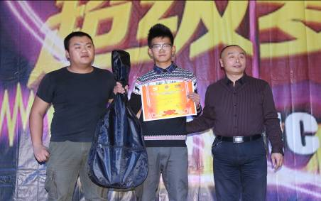
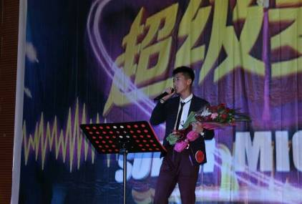
此次K歌大赛决赛我们将采用现场伴奏，为此我们请来了703乐队为我们现场伴奏。在海选中选拔留下的选手我们将利用课余时间与乐队磨合。这次的K歌大赛江与以往不同，别出心裁的创意为比赛的一大亮点。首先是开场秀，我们的乐队演唱了三首歌曲为大赛打好前奏，后主持人让所有选手依次亮相，并宣布比赛正式开始。
从海选重重把关中间站出来的16位选手分为四组，首先由我们一二组的选手各自演唱，一首《风吹麦浪》优雅唯美《新不了情》深情缠绵，《认真的雪》青涩动情。 本次比赛给我们带来了一场视觉与听觉的盛宴，丰富了我系师生课余文化生活，促进同学们之间的友好交流。

爱心基金会捐款

2014年11月14日中午11点50，由城建学院青年志愿者协会举办的——城建学院爱心基金会捐款活动在城建教学楼准时举行。
活动开始，城建学院青协会长姜鑫涛发言，书记也莅临参加，带头捐款。扶贫就困，乐善好施想是中华民族的传统美德。当我们与同学坐在宽敞明亮的教室读书时，是否想过有一些孩子连文具都买不起呢。其实我们只需要少喝几瓶，少买几件衣服，就能把钱捐给需要帮助的孩子们。积少成多，聚沙成塔，一份爱心，一份关怀，点燃一个孩子的希望。
管理学院十一月份活动概况
沙盘比赛竞争激烈 公司运营靠团结

为加强同学们团队合作意识，增强同学们对企业经营管理的经验，我系于2014年11月1日下午一点由校EPR沙盘协会组织了大一新生沙盘模拟经营对抗赛。
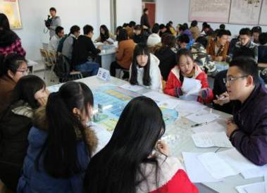
经指导老师及沙盘协会会长等人一上午的精心培训，在本次新生对抗赛中，大一的同学们并没有因为第一次参赛而不知所措，反而在前辈们的指导下一次又一次的克服了各种难题。对内，各团队积极合作，分工明确的将自己的模拟公司经营的有声有色；对外，各公司间竞争激烈，积极进取，力争盈利，尽管同学们对公司经营管理不甚明了，但是经过一下午的比赛同学们也基本学会了如何对自己的公司进行统筹规划。
滴水难成海，独木不成林的道理人人都懂，但想要应用到实际中却是不易。今天参加活动的同学们不仅形成了良好的团队合作意识，更学会了如何经营管理公司，也让他们对专业知识有了更深的了解，想必在今后的日子里他们一定能学以致用。

印象记者 关注你我

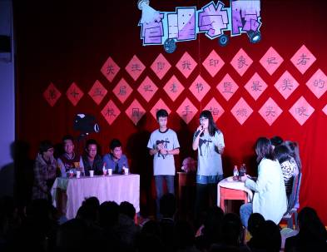
2014年11月6日晚五点整，管理学院大学生记者团在文艺部、安保部、励韵传媒的大力支持下，在管理教学楼五楼报告厅顺利举办“关注你我，印象记者，第十五届大学生记者节暨最美的定格校园随手拍颁奖晚会”。出席本场晚会的嘉宾有管理学院党组织部书记穆长青、团委副书记王春雨、2014级辅导员李爽、第九届大学生记者团团长谢仟益及团委学生会各部部长，本场晚会由记者团新闻部部员主持。
晚会开始后，所有人的精彩表演赢得了在场观众的阵阵喝彩，有优美动听的歌曲，幽默搞笑的小品，尤其是在游戏环节中也体会到了晚会给大家带来的无穷乐趣，随后，在“最美的定格，校园随手拍”的颁奖仪式上，获奖人与颁奖人合影留念，他们脸上流露出喜悦。
整场晚会，管理报告厅座无虚席，通过本场晚会使同学们对于大学生记者团有了更多的了解，也看到了所有人的热情与努力，晚会取得圆满成功。
阳光运动 青春飞扬

为了丰富大学生的课余文化生活，增进学生之间的交流，培养学生的团队协作能力，2014年11月10日由管理学院学生会体育部承办的拔河比赛正式在我校图书馆门前拉开帷幕。
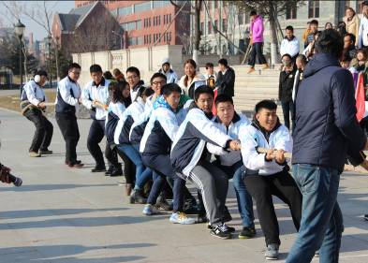
此次比赛采取男女混合三局两胜制的方式进行，同学们站好队伍在体育部负责人的带领下依次进场，随着裁判的哨声，比赛正式“拉响”，选手们全都紧握着绳子，身子向后使劲的压着，全都使出了自己的最大力气。观众们都用自己最大的声音为选手们加油，每个人都恨不得抓起绳子跟参赛队员一起努力。整个比赛场面既激烈又温馨。裁判们依据公平公正的原则，赛队员本着“友谊第一，比赛第二”的原则一起进行比赛，整个活动都在有序的进行着。
此次拔河比赛相信同学们都会获得收获，他们的汗水一定会让他们懂得团结的力量有多大，希望日后他们能够用拼搏进取的精神和积极的态度去迎接每一天的挑战！

一枝独秀，也要SHOW

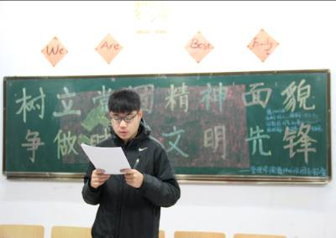
在双十一来临之际，管理学院在11月11号这天举行了以“一枝独秀，也要SHOW”为主题的团会。在这个迅速发展的时代里，人们赋予了“双十一”很多不一样的意义，根据它的特征，这一天叫做“光棍节”，也由于网上购物的兴起，这一天还称为“购物节”。管理学院的同学也依据这一特点在团会上展开了讨论。
管理学院的同学们依据如今的社会现状，在团会上积极踊跃的发表自己的不同看法，紧跟时代的潮流。除了发表见解，团会的内容丰富多彩，游戏环节中游戏种类多样，有益智类的，有休闲类的，同学们参与其中，热情高涨，整个班级里充满了欢声笑语。在才艺展示环节中同学们也是各显风采，天籁般的歌声回荡在同学们的耳边，婀娜的舞姿呈现在同学们的眼前，平时在班里默不作声的同学也展示出了自己的拿手活。形式多样的团会环节不仅增添了本次团会的趣味性，更多的是增强了各班同学的感情。

滴水传情

2014年11月19日下午五点在管理女寝举行每月由少民女生部主办，各部门协办的滴水传情活动。
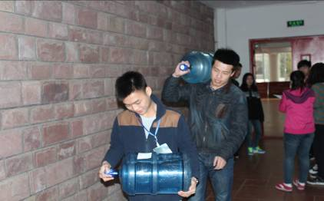
天气逐渐转冷，地面湿滑，但前来送水的团委学生会各部门同学仍然不畏寒冷的天气前来送水，大家穿着厚厚的棉衣，戴着帽子，手套，扛着一桶桶的水送到楼上各寝室。即使天气寒冷，但同学们的热情一点没有减退，送过几桶水后能看见大家额头上都有了一层薄汗。在此次滴水传情中团委学生会各部门表现积极，热情满满，祝愿滴水传情活动越办越好。

公共艺术学院十一月份活动概况
“让温暖划过冬季”爱心慈善拍卖会

总体来说，这次以“让温暖划过冬季”为主题的慈善拍卖活动，很多学生都踊跃参加、慷慨解囊，献出自己的爱心，现场气氛十分热烈，各个阶段的活动也十分成功。
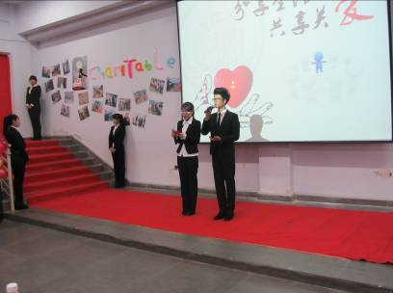
“凡事预则立、不预则废” 在这次活动中得到了充分体现， 正是因为有了详实的考虑，周全的计划和充分的准备，才有了活动成功开展的前提。
小组成员之间的密切配合是相当重要的，每个人都踊跃地参加到了这次活动中来，同学们精心设计的主持人演讲词，认真用心地布置会场，去给各位受邀嘉宾递送邀请函，每个人都为此次拍卖活动贡献了自己的微薄之力。
现场气氛相当热烈，同学们频频报价，争先竞拍自己中意的物品，每当拍卖品被竞拍者拍下时，会场都会想起热烈的掌声，近两小时内数件拍卖品无一流拍，都找到了自己的归宿。
一个特定的社会里，每个人在心里和感觉上对其他人的伦理关怀和义务。具体点说就是社会并不是无数个独立个体的集合，而是一个相辅相成不可分割的整体。尽管社会不可能脱离个人而存在，但是纯粹独立的个人却是一种不存在的抽象。
作为大学生的我们也通过了这个慈善拍卖会这一个方式加强了我们的社会责任感，我们的慈善拍卖会也已圆满落幕，我们将用我们的拍卖所得都贡献给需要帮助的人。“物品有价，爱心无价”我们拍卖的，不是我们的物品，而是我们的爱心……给予能给别人送去帮助的同时给自己带来一份快乐，是一种善良，是一种美德，更是一种精神！

电气信息学院十一月份活动概况
“为孤儿慈善募捐”活动

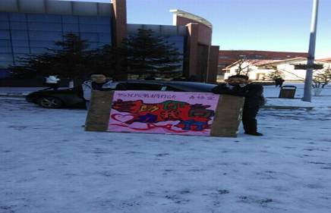
11月13日电气信息学院青年志愿者协会在学校二食堂门前主办了“为孤儿慈善募捐”活动。青协会长吴浩，副会长王煜豪亲临指导。学校师生积极参与，献出自己的一份爱心。在寒冬腊月，用人性温情，谱写大爱的华章。
知识启迪梦想，爱心孕育希望。人世温情，大爱无疆。继承了中华民族传统美德的二十一世纪的少年，在丰富自我内涵的同时，不忘关注社会，关爱他人。当天中午，在部长吴昊的带领下，部员们拿着亲手制作的宣传板报和募捐箱在二食堂门前开始了“关爱孤儿，奉献爱心”活动的善款筹集。伴随活动开始，部长吴浩带头率先从自己开始捐款，部员们也纷纷响应，活动有序展开。顶着寒风凛冽，置身于冰天雪地，部员们坚持不懈，不畏严寒，毫无怨言，认真努力的宣传，希望通过努力能为孤儿带去更多温暖。学校师生踊跃参与，能力所及，倾囊相助，关爱孤儿。在当天活动现场，共募集275.3元。本次活动的经费将全部用于帮助贫苦孤儿。
严寒之中，星星之火，也能温暖人心。干涸之时，滴水之爱，爱可感动天地。爱心，它的最高境界是渗透到我们生活之中的每个角落，每个细节，让它成为我们的生活常态，成为我们内心的信仰。不在意捐多捐少，关键是尽心尽力，爱心比数目更重要。爱心汇聚，凝聚民族大爱，团结互助，就是坚不可摧的力量，让我们关注社会，关爱儿童，为之献出自己的一份力量。

象棋大赛

2014年 11 月 6日电气信息学院舍务部在土木教学楼412举办了象棋大赛。出席此次大赛的有电气信息学院的分团委书记史春涛，导员刘庚，舍务部部长李文鹏，郭靖靖，及广大象棋爱好者。
为了丰富校园生活，提高学生身心素质，增强同学们的竞争意识。电气信息学院舍务部举办了象棋比赛，本次比赛共分为初赛、复赛与决赛三个阶段，实行选手积分制，分组进行。比赛中，选手们或眼疾手快，步步紧逼，或双眉紧锁，纵观全局。象棋奇妙的步法构思让我们领略了棋局的独特魅力。通过公平、公正、公开的原则，分别评出了一等奖、二等奖、三等奖以及优秀奖。活动结束后，获奖者纷纷被颁发奖品。物联网1402班的田文冉同学获得最终的冠军，他在发表获奖感言时说，象棋作为一个比赛项目，它不仅能益智娱乐，更能增进友谊，他十分喜欢。分团委书记史春涛最后做总结发言，他希望同学们在平日里能够劳逸结合，不仅要抓好学习，更要在实践中积累经验，这样才能全面发展。
此次大赛的成功举办不仅给广大象棋爱好者提供了一个展现自己的沉稳与睿智的好机会，也让大家进一步领略到了中国国粹之一——中国象棋的无限魅力与风采。同时，此次大赛对于正确引导当代大学生传统思想政治文化教育，提高自身综合修养，增进同学间的友谊及建设和谐校园起到了积极的推动作用。电气信息学院致力于培养学生的实践与学习相结合，希望他们将来能在人生的道路上能越走越远。

交通学院十一月份活动概况
交通学院入党知识培训

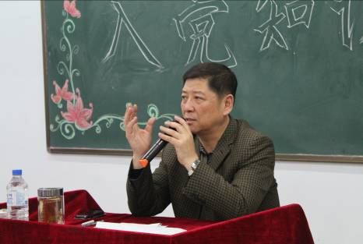
长春建筑学院交通学院，于2014年11月2日在报告厅隆重召开了交通学院14级第一次入党知识培训。交通学院党支部书记周勇书记做为此次培训的主讲人,会前应书记的倡议各班积极地进行了愉快的会前K歌，并给予了高度的评价。
会议上，书记一反传统入党培训大会的古板套路，采用的边介绍边询问的问答一体模式，既活跃了会场气氛又使得党的知识深入同学们的心中。而后，书记又介绍了入党流程等数个党委问题，鼓励同学们一心向党、积极入党。最后书记又将交通学院最近一些生活、学习、安全等问题进行了分析和阐述。会场掌声此起彼伏，大会获得了完美结束。

交通学院教室设计大赛

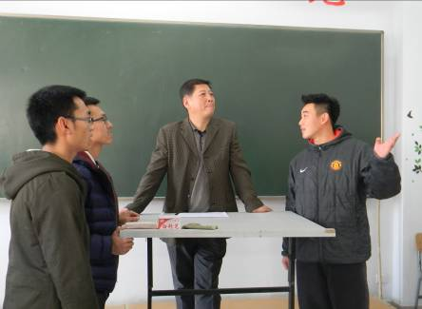
在为期两周紧张准备之后，在2014年11月3日进行了交通学院教室设计大赛巡检评优。参与巡检评优的院系领导有：长春建筑学院交通学院党支部书记周勇书记、分团委书记张喜希辅导员、大四导员王钧永等，陪同检查的有：学生会各部部长及大一各班班长。周书记对本次教室设计大赛的班级文化布置和丰富内容题材给予了高度的评价，并对教室的板块等设计提出了宝贵的意见和建议。
周书记严谨求真的态度，使得本次教室设计大赛的巡检评优工作进行的十分顺利。各班代表对自己班级文化意义的总结与阐释也是让巡检人员留下了深刻的印象，耳目一新。根据评选人认真评选评出了每个年级的优秀班级以及个人，予以表彰。
通过活动的展开，不但丰富了同学的课余生活，提升了校园及个人文化蕴涵，也使班级的同学在活动中更加团结具有凝聚力。完美的达到了本次活动的目的。

交通学院学习经验交流会

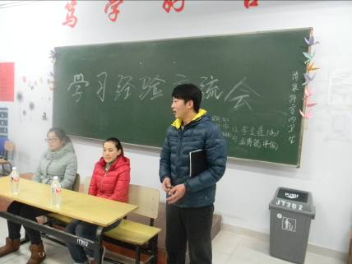
又是一年学习时，交通学院于2014年11月12日为大一新生进行了学习经验交流会，晚七点整，大一全体学生准时来到教室，准备着奖学金获得者的到来。在交通学院学生会学习部部长王海峰的引荐下，数十位成绩优异的大三学长依次进入早已充满期盼的大一教室。在一阵又一阵的热烈掌声中交通学院大一学习经验交流会正式开始。
首先，大三学长们做出了自我介绍，并诙谐的请学弟学妹们尽情提问发言。大一同学们首先就高数学习方式、计算机过二级等问题对学长们进行了咨询。学长们全面详细的回答了学弟们的问题，并根据自己的学习经验给学弟们提出了一些必要的意见与建议，再一次赢得了学弟学妹们的阵阵掌声。随着会场氛围的积极与活跃，学弟学妹们又附带提问了一些考研、就业、学习计划与安排等生活方面的疑惑，学长们也给予的耐心与满意的答复。适时，学习部部长的热情发言将会场气氛推向了高潮。
时光荏苒，下课时间就这么不知不觉的到了，学长们为学弟学妹们留下了联系方式并保证有问必答，学弟学妹们恋恋不舍得将学长们送出教室，掌声不约而同的再次响起。
相信通过以学习经验交流会为契机，我院的学习之风必将盛行，我院也必将涌现出一批又一批学习优异的学生，为我院注入强劲的新鲜血液！

交通学院班干部培训

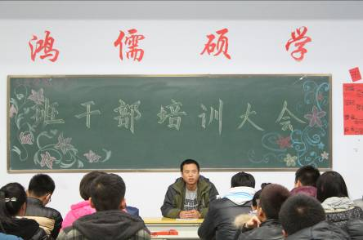
2014年11月13日，在这个阳光明媚的金秋时节，长春建筑学院交通学院分团委书记张喜希在交通教学楼301隆重召开了14级班干部培训大会。
会议主要依据班干部的工作开展进行了重要的指示与总结。通过张喜希导员的讲解，使我们14级大一的班学生干部更加深刻具体的了解了自己的职责所应尽的责任与义务。为以后工作的开展奠定了良好的基础。使以后工作的方向更加的明确具体，相信大一的班干部会以此为契机，将交通学院推向一个崭新的层面。
交通学院十一月大班会

2014年11月17号，中午阳光明媚的时刻，交通学院交通报告厅隆重召开了14级大一新生第二次大班会。本次出席会议的领导有交通学院副院长兼党支部书记周勇周书记、大一辅导员杨佳辅导员。书记此次一反往常的惯例，将才艺展示的固定人选改为班内随机选取同学，引来了同学们的阵阵掌声。 随后，书记就十月份学生生活学习与工作进行了总结和批示，对十一月份的提出了高度的期望。其中，周书记对违纪现象和学生干部自身要求等问题进行了重点阐述，并对一些学生行为进行了通报批评。在周书记的慷慨激昂的会议中，会场的气氛积极，并一度推向高潮。 最后，周书记对学生和导员及班主任关系给予了意见和建议、督促和指导。 在一阵雷霆般的掌声中，会议取得了圆满的结束。

“流焰”跆拳道社一周年授旗仪式

2014年11月18日，晴空万里，交通学院迎来了一个重要的日子--流焰跆拳道社成立一周年暨交接仪式。本次出席这个活动的领导有：交通学院副院长兼党支部书记周勇书记大三辅导员赵璐铭，大二辅导员张喜希；出席本次活动的成员有：跆拳道社全体社员，交通学院学生干部等。活动首先由主持人介绍了流焰跆拳道社的基本现况及发展情况。随后，由跆拳道社全体成员进行宣誓活动，气氛庄严肃穆。进而由周勇周书记挥舞社旗为流焰跆拳道社进行社旗交接仪式，会场气氛达到高潮，掌声连连不断。紧接着激情澎湃的对抗及各式表演相继开始，使大家激动不已，为之叹服。最后流焰跆拳道社社长兼交通学院流焰跆拳道社社长李源为大家介绍了流焰跆拳道社的曲折发展历史，在大家的一阵阵感慨与掌声中，本次活动画上了一个完美的句号。

分团委学生会第二次全委会

2014年11月18日，在交通教学楼313会议室举行了同学们期盼已久的交通学院分团委学生会第二次全委会。出席本次会议的有交通学院分团委副书记康磊，学生会主席王明伟，除几人有假未归其余学生会成员全部到齐。秘书处考勤后，由各部部长带领副部部员上台汇报今日工作和个人介绍，诙谐幽默的气氛引得场上掌声阵阵不断。随后，秘书处对近期学生会成员的违纪情况进行了公示宣读，对严重违纪同学给予了批评与警告，并进行了检讨。随后，学生会主席对近期工作进行了总结，并对今后工作进行了展望，并重点对工作态度及工作方法进行了详细的阐述。最后康磊副书记对会场纪律和与导员老师之间，学生会各部门之间，学生会与青年志愿者协会和中国社会主义理论体系践行社的关系处理等问题给予了意见和建议。夜幕降临，在大家的阵阵掌声中，大会结束，各部由部长有序带回。
建筑与规划学院十一月份活动概况
我院歌手大赛正式拉开帷幕

2014年11月10日晚上由我院文艺部举办的歌手大赛在报告厅举办。总秘书长陈秉鹤，副主席王毓皓，文艺部部长许婧，张彰和其他主席团成员出席了大赛。
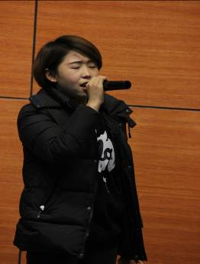
随着两位主持人陈德绍，蔡倩上台主持，在同学们热烈的掌声中，演讲比赛正式开始了。此次卡拉ok大赛共有31位同学参加，每位选手舞台表演都很出色，偶尔会出现一丝的紧张表情，现场气氛火爆热烈，歌声不断，掌声雷鸣，充满了青春的活力与生机。虽然大家没有伴奏，都是清唱，多种音乐的形式都展现了各自独特的歌声，表达了他们对于音乐及情操的感悟。经过激烈、公正、公开的角逐，同学们的脸上都带着一丝期望的表情。
本次卡拉ok大赛让同学们通过清唱的方式表达了他们要以良好精神面貌迎接新生活的信心，丰富了大家的课余生活，挖掘出唱歌方面的优秀人才，展现了青春风采。

青年志愿者协会“志愿杯”模特大赛

2014年11月13日，我院青年志愿者协会在教学楼一楼举办“志愿杯”模特大赛，以此彰显我院大学生的青春与活力。出席此次模特大赛的嘉宾有大二 导员张老师，学生会主席周唯及各学院青协会长等。主持人团队则有郑凯，王晓雪，杨一和李庆馨组成。
此次大赛在大学生艺术团激昂的歌声中拉开帷幕，视听盛宴过后，模特们男女搭配，两两一组相伴出场，俊男靓女，步伐坚定，笑容美丽，着实让现场观众耳目一新。随后，主持人走秀出场，介绍并欢迎到场来宾，在一片的掌声和欢呼声中，模特大赛正式开始。
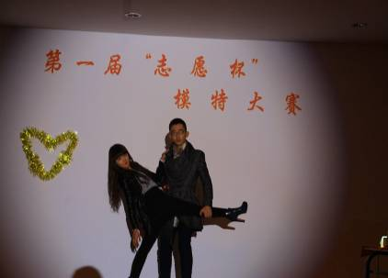
大赛分为两个部分，首先模特个人秀，包括走秀和中英文的自我介绍，第二轮则是选手的才艺展示。我们的模特们服装整齐，仪表大方，虽然大多数都是第一次登台走秀，但是他们的气场都很强大，也懂得如何和现场的观众互动，唯一不足的应该是英文的自我介绍了，可能选手准备的不是十分充裕，所以有一些忘词和不流利的现象，尽管如此，他们的随机应变能力还是非常好。才艺展示部分更加精彩，有优美的歌声，动人的舞蹈，含情的朗诵还有霸气的双节棍表演。看得现场观众阵阵欢呼。相较于比赛的紧张气氛，中间的串场节目则更加让人轻松，又于金成和孙雪霓合唱的《今天你要嫁给我》让现场的观众尖叫连连，赵俊磊演唱的《断点》也同样深入人心。最后，主持人上台宣布比赛结果并给各选手颁奖合影留念，紧张激烈的模特大赛到此结束。
此次模特大赛，缓解了紧张学习的压力，展现了我院大学生的风采。

第二届情书演绎大赛

11月18日晚，学院第二届情书演绎大赛在教学楼报告厅拉开帷幕，本届大赛由新闻记者团主办，由学生会生活部协办。大赛邀请了各学院新闻记者团团长担任大赛评委，来自各个班级的多位选手各展才能，共同为全体观众献上了一场精彩的演出。
新闻记者团主持人对此次大赛致开幕词，随即各班选手纷纷闪亮登场，比赛开始。
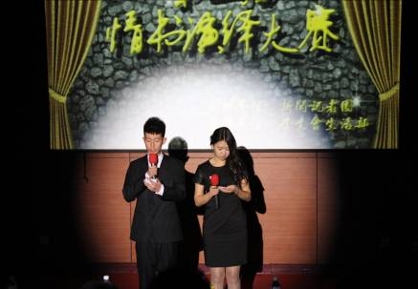
比赛开始放一段开场视频，比赛由情书朗读，才艺展示两个环节组成，选手们围绕亲情，爱情，友情，兄弟情等话题进行了才艺展示。才艺展示环节各选手的精彩演出给大赛带来高潮。比赛期间由校艺术团带来的三个串场节目更是精彩至极。
经过将近两个小时的精彩表演，各个奖项尘埃落定，比赛共有一等奖一名，二等奖一名，三等奖一名。冠军由建筑一班带来的精彩表演组合夺得。
最后大赛评委对此次活动进行点评，对大赛也作出了充分的肯定。最后一项是由新闻记者团和学生会生活部的全体人员献上的一首歌曲【爱】，主持人宣布待赛结束。
此次大赛的成功召开活跃了校园文化,张扬了指间风采,提高了学生情感表达能力,丰富了大学生的精神世界,更重要的是让大家说出了埋在心里很久的话.让我们期待下一届大赛的举办.

“忆往昔，赢未来”演讲比赛

2014年11月16日，我院报告厅上演了一场激烈的演讲比赛，主题为“忆往昔，赢未来”。参加此次比赛的嘉宾有学生会主席周唯、学生办公室主任张磊老师、常务会主席于汶君、分团委副书记范俊峰、总秘书长陈秉鹤等。主持人为杨嘉铭、王琳瑶。
比赛开始之前，大屏幕上放映着选手们提前录制好的视频短片，有自我介绍，也有好友的加油打气，这给了比赛开始渲染了一个良好的气氛。主持人上台引出话题，介绍来宾，并宣布比赛正式开始。第一轮，选手围绕主题脱稿演讲，我们的选手声音洪亮、稳重，场下一百多观众好像丝毫没有给他们带来紧张。任婷、董文豪牵手演唱串场节目《因为爱情》让现场观众激动不已，更有爱闹人士大喊“在一起”。
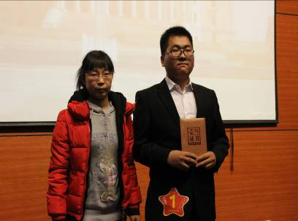
第二轮比赛才是最精彩的，第二轮比赛的即兴演讲，这样不仅增加了比赛难度，也让现场的气氛更加的活跃了。不过选手们依旧从容不迫，认真的思考自己所抽到的题目，虽然在这过程中有的选手有说话不流利和词穷的现象，但是这是可以让人理解的，更不能因此否定选手们的实力。激烈的即兴演讲过后，串场节目小品《考试作弊》引爆全场。最后，主持人宣布本次演讲比赛的结果、嘉宾颁奖并合影留念。演讲比赛到此结束。
通过此次比赛同学们可以回忆自己过去的点点滴滴，并能从过去的回忆中吸取经验和教训，有了这些经验和教训我们能更好的把握自己的未来，这样我们所展望的未来将会更加美好。昨日之日不可留，今日之日需努力，明日之日更美好。让我们怀着对过去的留念，立足于今天，展望更美好的明天。

志愿服务

我校开展“温暖向日葵，感爱你我他”幸福小学支教活动

长春建筑学院的志愿服务活动在校团委和校青年志愿者联合会的共同协作下，领导下有条不紊的开展，不断创新思路，以培养助人为乐，服务社区为建设为目标，广泛深入地开展各项志愿服务活动，校园志愿服务成效不断扩大。新一代的青少年代表了祖国明天的希望。无论是家庭、学校还是社会于情于理都要为之倾注巨大的关怀和帮助。为了帮助学习困难的孩子，为了让祖国的花朵开得更加灿烂，同时也是为了实现自己的价值，长春建筑学院校青年志愿者联合会秉承着“奉献友爱，互助进步”的组织宗旨，于2014年11月1日开展“向日葵”支教活动。
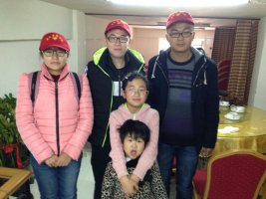
早上7点志愿者们在校青联办公室集合出发。志愿者们事先通过电话联系到幸福小学校长以及学生家长，并征得校长及学生家长的同意，前往学生家中开展支教活动。早上8点，志愿者到达时，小朋友和家长早已在门口等待着志愿者们，并对志愿者们的支教活动表示支持和鼓励。支教辅导活动正式在学生家中开展，通过与学生聊天，渐渐的熟络了起来，其学习的热情也渐渐高涨起来。志愿者们通过学校对学生的成绩有了一定的了解，便从学生的困难疑惑之处抓起，一步一步的解析问题，让其能够更好的理解问题，解决问题，对于小朋友的提问，志愿者们也做到认真的思考和回答。随后，青联志愿者们也会通过做游戏等方式，使学生与志愿者们之间更加熟悉，更提高学生的学习兴趣，使其在愉悦的环境下完成学习任务，让青联志愿者们的支教辅导工作顺利高效进行。愉快的的时间总是过得很快，支教活动接近尾声，志愿者们纷纷与学生和家长进行合影留念，希望将这美好的回忆保存下来，学生家长也由衷的希望志愿者能够多多开展志愿支教活动，他对此表示支持。2014年11月1日校青联支教活动圆满结束。
志愿服务是奉献社会、帮助他人的一种方式，是传递爱心、播种文明的过程，也是实现自我的一种方法。通过这样的志愿者活动，使大学生志愿者逐步了解了社会，开阔了视野，增加了自身的能力，帮助了需要帮助的人，只要我们用足够的爱，足够的耐心，教育去浇灌那些正在成长的绿苗，总有一天他们能够成为向阳的向日葵。

我校为白血病女孩组织爱心募捐活动

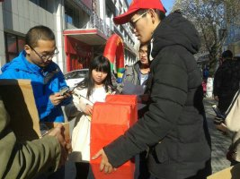
22岁的人生，像一朵花，开的艳丽璀璨；像一片云，活的任性肆意。可是有一个女孩，却是饱受着病痛的折磨，接受着无尽的痛楚，这个女孩名叫周丽娜，就读于长春市一汽高专，是一位优秀的学生，2014年9月被确认为“部分急性髓系白血病 分化型伴AMLI-ETU阳性”，巨额的治疗费用压的一个家庭弯下了腰。2014年11月8-9日，百川公益组织联合长春建筑学院青年志愿者联合会及各大高校志愿者在桂林路为周丽娜同学爱心义卖，筹集治疗费用。
早晨6点50集合，考勤完毕，向目的地出发，8：20到达桂林路与同志街交叉口的恒客隆超市门口，与公益组织取得联系后，因义卖饮品出现状况，所以志愿者先了解周丽娜的基本资料包括她的病情，之后开始分组募捐，志愿者分成四组，各组配备一个募捐箱，9:20各组顺着同志街南北方向进行募捐，志愿者热情的向来往路人讲解此次募捐的情况，希望用大家的爱心为一个正值妙龄的女孩生命接力，一上午志愿者都在不停地走，不停地说，虽然天气有些冷，风有些大，走的脚有些累，说的嘴有些渴，可是看到宣传单上周丽娜的现状，志愿者选择忘记这些，继续募捐。
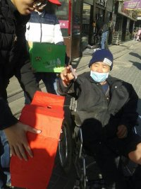
中午吃饭过后，饮品已经送来，义卖开始了，由男生搬饮品，女生负责讲解，下午大家虽然精疲力尽，但还是本着热情的态度来完成这次爱心活动，由于时间紧凑，所以，我校志愿者分批结束义卖，三点半之前完成活动。
此次义卖共募捐6000多元，参与活动我校志愿者共62人，活动中志愿者感受颇深，不管募捐多少钱，爱心始终是价钱无法衡量的，一位老奶奶听完志愿者的宣传后，拿出了自己的钱包，可以看出老奶奶的生活也不容易，她翻了钱包之后，发现自己没有零钱，其实她的钱包总共都没有30元，她含蓄的问志愿者俩毛钱可以吗，志愿者很是感动，急着说“可以可以”，她随后把钱投入了募捐箱，虽然说这对于很多人是小小的俩毛钱，可是却大大的感动了所有在场的人，志愿者道了很多声谢谢，似乎怎么说都说不够。一点爱心，延缓或换得重生，这便是最大的意义。

我校开展天潭敬老院关爱老人活动

为弘扬中华民族“尊老、敬老、爱老”的传统美德，长春建筑学院青年志愿者联合会于2014年11月16日上午组织志愿者去天潭敬老院慰问老人。
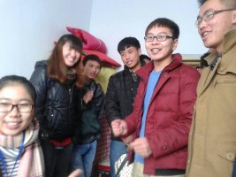
早上7点20分，参加活动志愿者集合完毕后正式出发，到达目的地后，志愿者带着慰问老人的东西，进入了敬老院。因为天气寒冷，为避免让老人感冒，志愿者进门后没有立即和老人聊天，而是先缓和身子。随后和敬老院的工作人员进行简单的沟通之后，我们开始了本次敬老之旅。志愿者们主动和老人聊天，因为老人年龄大了，听力不是特别好，所以志愿者尽量大声些，还有的志愿者主动为老人唱歌，唱的都是以前他们年代的歌，像《洪湖水浪打浪》等。
老人见到志愿者去了，都十分高兴，拉着志愿者的手不停地晃，以此来表示他们的快乐，有一个老人已经有95高龄，他的听力很差，志愿者说的话他大多数听不到，但是志愿者对着他微笑，他就会回以一样的微笑，他虽然说话不太清楚，但志愿者还是能听的出来，老人不停地说：“真好真好”，握着志愿者的手笑得特别开心。有一位老奶奶特别开朗，和志愿者聊学习聊家庭，还一直说：“见你们来我特别高兴，你们一定要常来啊”，最后志愿者和老奶奶合影，说下次一定把照片拿来，以后来了还能看到自己的身影，老奶奶听后十分开心。
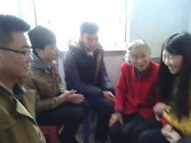
此次活动对于尚没经历生活酸甜苦辣的大学生十分有意义，老人经历过战争时期，经历过最苦难的生活，也经历了可能我们经历不到的事，他们年龄大了，有很多话想要说，我们是最好的倾听者，关爱老人也是一种道德的体现，俗话说“百善孝为先”，我们如果连孝都做不好，又怎么能承担更大的责任。

校园生活
十一月份食堂检查情况报告
第十一周食堂检查情况报告
第一食堂检查情况报告:
大厅卫生:合格；厕所卫生:合格；楼梯卫生:合格；过道卫生:合格
一楼：
麦西乐点坊: 合格；特色温馨粥铺：合格南京脆皮辣酱饼: 合格；天津包子: 合格；烤肉拌/脆皮鸡饭: 合格；韩餐馆:合格；大餐:地面不净 ；东狮饺子王: 合格；川天椒麻辣烫:合格 ；洗碗间：餐具不干净：口口香美食坊: 合格；刀削面功夫包子: 合格； 得利精炒快餐: 合格；老山炮: 合格；台湾鸡排饭: 合格；正宗兰州抻面: 合格；洗碗间：餐具不干净
第二食堂：
大厅卫生: 合格；厕所卫生: 合格；楼梯卫生: 合格；过道卫生: 合格
一楼： 回族餐厅：合格；大餐: 合格；天津钙骨包子铺: 合格 ；东北饺子王：合格；饭包，灌饼：合格；食品香麻辣鸭饭：合格；萬客屋日式料理：合格 ；副食库：合格；洗碗间：餐具不干净
二楼；大学生乐园：合格；；新感觉豆吧：合格；金三顺紫菜包饭：合格；砂锅麻辣烫：合格 ；韩国料理：合格；正宗兰州抻面：合格；齐师傅砂锅居：合格 ； 川娃子特色风味：合格；脆皮鸡饭/烤肉拌饭：合格 ；迷你麻辣香锅：合格；泉城精美面食：合格；洗碗间：餐具不干净
一．第十一周食堂执勤抽查如下：
食堂 | 抽查系别 | 抽查日期 | 抽查执勤情况
第一食堂 | 公共艺术学院 | 2014年10月27日 | 正常执勤
第一食堂 | 公共艺术学院 | 2014年10月28日 | 正常执勤
第一食堂 | 公共艺术学院 | 2014年10月29日 | 正常执勤
第一食堂 | 公共艺术学院 | 2014年10月30日 | 正常执勤
第一食堂 | 公共艺术学院 | 2014年10月31日 | 正常执勤
第二食堂 | 电气信息学院 | 2014年10月27日 | 正常执勤
第二食堂 | 电气信息学院 | 2014年10月28日 | 正常执勤
第二食堂 | 电气信息学院 | 2014年10月29日 | 正常执勤
第二食堂 | 电气信息学院 | 2014年10月30日 | 正常执勤
第二食堂 | 电气信息学院 | 2014年10月31日 | 正常执勤
二．食堂检查中存在的问题
洗碗间筷子有脏污，筷子是我们每天都要用的，希望工作人员认真清理。
三．对食堂的建议：
1．后厨卫生加强整理 希望能更干净、整洁
2.完善招聘制度，提高员工素质
3.不断更新菜色，提高饭菜的质量，增加饭菜的份量
4.健康证都贴放出来
5.改进工作流程，提高工作效率
四．总结
食堂是我们的另一个家，更好的保持食堂卫生，有序的就餐环境，是你我他共同的目的。但我们还有所不足，如：口罩问题，地面洁净问题，工作人员服装问题，良好就餐秩序，整洁的就餐环境等等，还需要有你的自觉，我的严格，你的坚持，还有广大同学们的自律。
相信在我们的共同努力下，我们建筑家园会更美。
第十二周食堂检查情况报告
第一食堂检查情况报告：
大厅卫生:合格；厕所卫生:合格；楼梯卫生:合格；过道卫生:合格
一楼：
麦西乐点坊: 合格特色温馨粥铺：合格南京脆皮辣酱饼: 合格；天津包子: 合格；烤肉拌/脆皮鸡饭: 合格；韩餐馆: 合格；大餐: 地面不净；东狮饺子王: 合格；川天椒麻辣烫:合格；洗碗间：餐具不干净； 口口香美食坊: 合格；刀削面功夫包子: 地面不净 ；得利精炒快餐: 合格；老山炮: 合格；台湾鸡排饭: 合格 ；正宗兰州抻面: 合格 ；洗碗间：餐具不干净
第二食堂：
大厅卫生: 合格；厕所卫生: 合格楼梯卫生: 合格；过道卫生: 合格
一楼：
回族餐厅：一名员工未佩戴口罩（11月5日）；大餐: 后厨操作间地面不净；天津钙骨包子铺: 合格 ；东北饺子王：合格；饭包，灌饼：合格；食品香麻辣鸭饭：合格；萬客屋日式料理：后厨操作间地面不净；副食库：合格；洗碗间：餐具不干净
二楼；
大学生乐园：三名员工未佩戴口罩（11月15日、16日）；新感觉豆吧：合格；金三顺紫菜包饭：合格；砂锅麻辣烫：合格；韩国料理：合格；正宗兰州抻面：口罩悬挂在脖子上，未起到口罩作用；齐师傅砂锅居：合格；川娃子特色风味：合格；脆皮鸡饭/烤肉拌饭：合格；；迷你麻辣香锅：合格泉城精美面食：合格；洗碗间：合格
一．第十二周食堂执勤抽查如下：
食堂 | 抽查系别 | 抽查日期 | 抽查执勤情况
第一食堂 | 建筑与规划学院 | 2014年11月3日 | 正常执勤
第一食堂 | 建筑与规划学院 | 2014年11月4日 | 正常执勤
第一食堂 | 建筑与规划学院 | 2014年11月5日 | 正常执勤
第一食堂 | 建筑与规划学院 | 2014年11月6日 | 正常执勤
第一食堂 | 建筑与规划学院 | 2014年11月7日 | 正常执勤
第二食堂 | 土木工程学院 | 2014年11月3日 | 正常执勤
第二食堂 | 土木工程学院 | 2014年11月4日 | 正常执勤
第二食堂 | 土木工程学院 | 2014年11月5日 | 正常执勤
第二食堂 | 土木工程学院 | 2014年11月6日 | 正常执勤
第二食堂 | 土木工程学院 | 2014年11月7日 | 正常执勤
二．食堂检查中存在的问题
本周洗碗间筷子有脏污，筷子是我们每天都要用的，希望工作人员认真清理。
三．对食堂的建议：
1.后厨卫生加强整理
2.希望任何时间都干净、整洁
3.完善招聘制度，提高员工素质
4. 不断更新菜色，提高饭菜的质量，增加饭菜的份量
5.健康证都贴放出来
6.改进工作流程，提高工作效率
7.饭口期间佩戴口罩，不要挂在脖子上
四．总结
食堂是我们的另一个家，更好的保持食堂卫生，有序的就餐环境，是你我他共同的目的。但我们还有所不足，如：口罩问题，地面洁净问题，工作人员服装问题，良好就餐秩序，整洁的就餐环境等等，还需要有你的自觉，我的严格，你的坚持，还有广大同学们的自律。
相信在我们的共同努力下，我们建筑家园会更美。
第十三周食堂检查情况报告
第一食检查情况报告：
大厅卫生:合；厕所卫生:合格；楼梯卫生:合格；过道卫生:合格
一楼：
麦西乐点坊:合格；特色温馨粥铺：合格；南京脆皮辣酱饼:合格；天津包子: 合格； 烤肉拌/脆皮鸡饭: 合格；韩餐馆: 合格；大餐: 合格；东狮饺子王: 合格；川天椒麻辣烫: 合格；洗碗间：合格；口口香美食坊:合格；刀削面功夫包子: 合格；得利精炒快餐: 合格；老山炮: 合格；台湾鸡排饭: 合格；正宗兰州抻面: 合格；洗碗间：合格
第二食堂：
大厅卫生: 合格；厕所卫生: 合格；楼梯卫生: 合格；过道卫生: 合格
一楼：
回族餐厅：合格；大餐: 合格；天津钙骨包子铺:合格；东北饺子王：合格；饭包，灌饼：合格 ；食品香麻辣鸭饭：合格萬客屋日式料理：合格；副食库：合格；洗碗间：合格
二楼；
大学生乐园：合格； 新感觉豆吧：合格；金三顺紫菜包饭：合格；砂锅麻辣烫：合格 韩国料理：合格；正宗兰州抻面：合格；齐师傅砂锅居：合格；川娃子特色风味：合格 ；脆皮鸡饭/烤肉拌饭：合格；迷你麻辣香锅：合格；泉城精美面食： 合格；洗碗间：合格
一．第十三周食堂执勤抽查如下：
食堂 | 抽查系别 | 抽查日期 | 抽查执勤情况
第一食堂 | 交通学院 | 2014年11月10日 | 正常执勤
第一食堂 | 交通学院 | 2014年11月11日 | 正常执勤
第一食堂 | 交通学院 | 2014年11月12日 | 正常执勤
第一食堂 | 交通学院 | 2014年11月13日 | 正常执勤
第一食堂 | 交通学院 | 2014年11月14日 | 正常执勤
第二食堂 | 城建学院 | 2014年11月10日 | 正常执勤
第二食堂 | 城建学院 | 2014年11月11日 | 正常执勤
第二食堂 | 城建学院 | 2014年11月12日 | 正常执勤
第二食堂 | 城建学院 | 2014年11月13日 | 正常执勤
第二食堂 | 城建学院 | 2014年11月14日 | 正常执勤
二．食堂检查中存在的问题
洗碗间筷子有脏污，筷子是我们每天都要用的，希望工作人员认真清理。
三．对食堂的建议：
1.后厨卫生加强整理
2.希望能更干净、整洁；
3.完善招聘制度，提高员工素质；
4.不断更新菜色，提高饭菜的质量，增加饭菜的份量；
5.健康证都贴放出来；
6.改进工作流程，提高工作效率
四．总结
食堂是我们的另一个家，更好的保持食堂卫生，有序的就餐环境，是你我他共同的目的。但我们还有所不足，如：口罩问题，地面洁净问题，工作人员服装问题，良好就餐秩序，整洁的就餐环境等等，还需要有你的自觉，我的严格，你的坚持，还有广大同学们的自律。
相信在我们的共同努力下，我们建筑家园会更美。
第十四周食堂检查情况报告
第一食堂检查情况报告：
大厅卫生:合格；厕所卫生:合格；楼梯卫生:合格；过道卫生:合格
一楼：
麦西乐点坊: 合格；特色温馨粥铺：合格；南京脆皮辣酱饼:合格；天津包子:合格；烤肉拌/脆皮鸡饭: 合格；韩餐馆: 合格；大餐: 地面不净；东狮饺子王: 合格；川天椒麻辣烫: 合格；洗碗间：合格；口口香美食坊: 合格；刀削面功夫包子: 合格；得利精炒快餐: 合格； 老山炮: 合格；台湾鸡排饭: 合格；正宗兰州抻面: 合格；洗碗间：合格
第二食堂：
大厅卫生: 合格 厕所卫生: 合格楼梯卫生: 合格过道卫生: 合格
一楼：
回族餐厅：合格；大餐: 合格；天津钙骨包子铺:合格；东北饺子王：合格；饭包，灌饼：合格；食品香麻辣鸭饭：合格；萬客屋日式料理：合格；副食库：合格； 洗碗间：餐具不干净
二楼；
大学生乐园：地面不净；新感觉豆吧：合格；金三顺紫菜包饭：合格；砂锅麻辣烫：合格 ；韩国料理：合格；正宗兰州抻面：合格；齐师傅砂锅居：合格 ；川娃子特色风味：合格；脆皮鸡饭/烤肉拌饭：合格；迷你麻辣香锅：合格；泉城精美面食： 合格；洗碗间：餐具不干净
一．第十四周食堂执勤抽查如下：
食堂 | 抽查系别 | 抽查日期 | 抽查执勤情况
第一食堂 | 管理学院 | 2014年11月17日 | 正常执勤
第一食堂 | 管理学院 | 2014年11月18日 | 正常执勤
第一食堂 | 管理学院 | 2014年11月19日 | 正常执勤
第一食堂 | 管理学院 | 2014年11月20日 | 正常执勤
第一食堂 | 管理学院 | 2014年11月21日 | 正常执勤
第二食堂 | 电气信息学院 | 2014年11月17日 | 正常执勤
第二食堂 | 电气信息学院 | 2014年11月18日 | 正常执勤
第二食堂 | 电气信息学院 | 2014年11月19日 | 正常执勤
第二食堂 | 电气信息学院 | 2014年11月20日 | 正常执勤
第二食堂 | 电气信息学院 | 2014年11月21日 | 正常执勤
二．食堂检查中存在的问题
本周洗碗间筷子有脏污，筷子是我们每天都要用的，希望工作人员认真清理。
三．对食堂的建议：
1.后厨卫生加强整理 希望能更干净、整洁
2.完善招聘制度，提高员工素质
3.不断更新菜色，提高饭菜的质量，增加饭菜的份量
4.健康证都贴放出来
5.改进工作流程，提高工作效率
四．总结
食堂是我们的另一个家，更好的保持食堂卫生，有序的就餐环境，是你我他共同的目的。但我们还有所不足，如：口罩问题，地面洁净问题，工作人员服装问题，良好就餐秩序，整洁的就餐环境等等，还需要有你的自觉，我的严格，你的坚持，还有广大同学们的自律。
相信在我们的共同努力下，我们建筑家园会更美。

十一月份主题团日学习概况

第六期团会总结
在中国共产党九十多年的奋斗历史中，我们看到了许多伟大而又宝贵的精神，而我们作为祖国未来的接班人，在好好学习的同时更应该铭记和发扬这种精神。为提高同学们的自身文化修养和加强我校学生的党团精神建设，我校团委组织部在党课培训结束和新生入团之际开展了以“树立党团精神面貌 争做时代文明先锋”为主题的团会，通过本次团会，让同学们坚定了主人翁意识，以高举中国特色社会主义伟大旗帜为信仰，高擎五四精神火炬，用青春的臂膀勇敢地肩负起民族复兴的重任。
通过对本期例行的团会检查，可以看出有些班级做了比较充分的准备，团会开展期间气氛活跃，使同学们对本期团会主题有了更深刻的认识。具体情况如下：各学院团委组织部工作配合较为积极，态度较为认真。以下是检查情况：
团会开展情况：
建筑与规划学院整体表现较好，如规1402，筑1402形式多变，既有团歌合唱，又有精彩小品，切合主题；公共艺术学院的板报和教室布置相当精彩，富有特色；交通学院大一整体开展较好，其中桥1404在班级中央布置小舞台，形式新颖，主持和同学之间的配合较好，气氛活跃；城建学院安1402播放团歌，同学们合唱，气氛较好，紧密切合本次团会主题；管理学院大一整体表现良好，气氛活跃，形式多样，大部分班级合唱《团结就是力量》，房1402班准备了相声表演，财1401还进行了党团知识问答比赛，团会氛围相当浓烈。通过此次团会，同学们更加深刻的了解了中华民族顽强斗争，自强不息的民族精神，坚定了信仰和爱国意识。
然而在检查中仍然存在一些问题，具体情况如下：
- 土木工程学院整体开展较晚，且开展形式单一，建1301、建1403团会主题名书写错误，建1405出现白板现象，建1303、建1304、建1402未开展团会。
- 管理学院走廊走动人员较多，财1401班在检查人员进入之前纪律差，班内存在大声喧哗现象，造1301和造1302班没有出板，而且玩手机和说话现象比较严重。
- 公共艺术学院存在通风报信现象，大一团会开展形式比较单一，多以演讲为主，气氛沉闷，个别班级板报无落款，存在起哄现象，大二开展班级较少，旷勤人数较多，写作业，玩手机的现象非常严重，整体纪律较差。
- 交通学院开展时间较晚，大二年级个别班级团支书准备不充分，有玩手机和写作业现象，在第二次检查过程中桥1404开展与团会无关的活动。
- 城建学院大部分班级板报落款错误，走廊有人员走动，大一存在玩手机，吃零食和说话现象，大二团会开展气氛不够活跃，板报普通，开展形式也比较单一。
- 建筑与规划学院大二个别班级团支书准备不充分，团会开展形式比较单一，多数以演讲形式开展，存在应付检查的现象。
- 电气信息学院说话现象比较普遍，通信1401班同学唱歌的内容不符合团会，大二整体板报都存在敷衍现象，玩手机现象比较严重，计算机1301班级有说话，吃零食，睡觉现象，且负责人态度较差，电子1302班级因实验未开展团会。
以下是团会总结和记录单情况：
城建学院记录单院组织部意见敷衍，环1401无团支书意见；建筑与规划学院总结标题和团会主题名书写错误，无总结性语言；交通学院总结团会主题名书写错误，无团会时间、地点、目的，字体格式不一且无总结性语言；土木工程学院记录单部分班级缺少团会开展时间，团支书无签字，院组织部意见雷同；电气信息学院总结内容敷衍，存在抄袭现象，记录单无团支书签字；管理学院总结格式错误，记录单部分班级主题名书写错误，团支书无签字，造1405班团支书意见敷衍；公共艺术学院总结未交，记录单院组织部意见敷衍，团支书未签字。
在各学院团委的积极配合下，此次团会的开展取得了一定的收获，希望各学院充分发挥桥梁作用，针对以上提出的问题找到解决的方案，使团会能够更好地开展。

第七期团会总结

俗话说“民以食为天”，我们每一个人都离不开食品，那么学习食品卫生知识，养成良好的饮食习惯，对于我们尤为重要。为了加强同学们的自我保护意识，树立食品安全观念，我校团委组织部开展了以“保障食品安全 建立诚信校园”为主题的团会，通过本次团会希望学们对食品安全有进一步的了解，抵制日常生活中的低劣食品，提高自我保护意识养成健康的饮食习惯，共同创造一个更好的校园环境。
通过对本期例行的团会检查，可以看出有些班级做了比较充分的准备，团会开展期间气氛活跃，使同学们对本期团会主题有了更深刻的认识。各学院团委组织部工作配合较为积极，态度较为认真，状态较好。以下是检查情况：
团会开展情况：
建筑与规划学院规划建筑1401以小品形式展现主题，形式新颖，园林1302观看相关视频，班级互动较好;城建学院电1401和安1401准备充分，以问答形式开展，班上气氛活跃，环1301，供1302板报精彩，内容丰富；土木工程学院建1405，建1410主持人准备充分，富有感情，较好的向同学们传递了这次主题的意义，大一大多数班级教室用气球，彩带布置；管理学院大二板报设计新颖，班级气氛活跃，大多数班级合理的利用多媒体，使团会开展的更加丰富多彩，同时也使同学们对食品卫生知识更为了解，深刻感受到饮食卫生对我们的重要性;
然而在检查中仍然存在一些问题，具体情况如下：
1.管理学院大二部分班级出勤率不够理想，有起哄现象；
2.交通学院整体开展较晚，玩手机，写作业现象严重，纪律差，走廊有人员走动,大部分班级落款有误，交1402过早结束并且在检查完毕后开展联欢会；
3.土木工程学院大二多数班级未开展，没有出板报，在查团会过程中没有积极配合，态度差;
4.城建学院班级存在吃东西，玩手机现象，走廊有走动人员，大二有团会开一半，溜出教学楼现象，通风报信严重;
5.建筑与规划学院部分班级落款错误，城乡规划1302无板报，有玩手机和说话现象，建筑1301有写作业现象;
6.公共艺术学院室内1304,1302,1301未能积极配合工作，态度不好，大多数班级仍有吵闹现象，班级秩序混乱，旷勤现象严重，板报布置潦草;
7.电气信息学院通风报信严重，部分班级开展与主题无关，说话现象严重;
8.部分学院存在、通风报信、走廊随意走动人员过多的现象，希望下次加强管理。
9.团会总结和记录单情况：
土木工程学院书面总结总结性语言过少，记录单部分班级主题写错，团支书意见无落款；交通学院书面总结主题名有误，与主题有关的总结性语言较少，记录单个别班级主题写错，部分班级团会内容及过程与主题无关，个别班级团支书意见无落款；建筑与规划学院总结有抄袭现象，无总结语言，字体不一，记录单部分无班级、团会内容及过程，个别班级团会主题有误，团支书无签字；管理学院书面总结落款错误，活动目的认识不全，记录单部分班级主题写错，个别班级团支书意见无落款；电气信息学院书面总结主题有误，无团会时间、地点、对象，无总结性语言，记录单主题名错误，总体敷衍现象严重；城建学院书面总结字体不一，格式错误，记录单部分班级主题有误；公共艺术学院书面总结落款书写有误，缺少活动主题，记录单个别班级主题有误，无团支书签字。
在各学院团委的积极配合下，此次团会的开展取得了一定的收获，希望各学院充分发挥桥梁作用，针对以上提出的问题找到解决的方案，使团会能够更好地开展。

第六期团会各学院总排名
排名 | 院 别 | 团会开展（100分） | 学院配合（20分） | 记录单（10分） | 书面总结（10分） | 电子档（10分） | 总分  （150分） | 折合  (100分）
一 | 管理学院 | 77.13 | 19 | 6.50 | 7.13 | 10.00 | 119.76 | 79．84
二 | 建筑与规划学院 | 80.21 | 18 | 6.38 | 4.36 | 10.00 | 119.22 | 79.48
三 | 城建学院 | 77.33 | 18 | 6.25 | 5.63 | 10.00 | 117.21 | 78.14
四 | 电气信息学院 | 74.50 | 18 | 6.00 | 5.75 | 10.00 | 114.25 | 76.17
五 | 土木工程学院 | 73.42 | 17 | 5.50 | 6.88 | 10.00 | 112.80 | 75.20
六 | 交通学院 | 71.21 | 17 | 5.25 | 5.38 | 10.00 | 108.84 | 72.56
七 | 公共艺术学院 | 69.25 | 17 | 5.00 | 0 | 10．00 | 101．25 | 67.50

第七期团会各学院总排名

排名 | 院 别 | 团会开展（100分） | 学院配合（20分） | 记录单（10分） | 书面总结（10分） | 电子档（10分） | 总分  （150分） | 折合  (100分）
一 | 管理学院 | 77.52 | 18.00 | 6.90 | 7.90 | 10.00 | 120.32 | 80.21
二 | 城建学院 | 76.48 | 17.00 | 7.30 | 7.30 | 10.00 | 118.08 | 78.72
三 | 建筑与规划学院 | 78.96 | 15.00 | 6.20 | 6.40 | 10.00 | 116.56 | 77.71
四 | 电气信息学院 | 73.43 | 18.00 | 6.50 | 4.90 | 10.00 | 112.83 | 75.22
五 | 土木工程学院 | 72.17 | 17.00 | 5.75 | 7.63 | 10.00 | 112.55 | 75.03
六 | 交通学院 | 76.71 | 12.00 | 6.80 | 5.50 | 10.00 | 111.01 | 74.01
七 | 公共艺术学院 | 78.96 | 15.00 | 6.20 | 6.40 | 10.00 | 106.53 | 71.02

